Bruno LATOUR

(1985)

“LES « VUES » DE L’ESPRIT.
Une introduction à l’anthropologie
des sciences et des techniques.”

Revue CULTURE TECHNIQUE, No 14

LES CLASSIQUES DES SCIENCES SOCIALES
CHICOUTIMI, QUÉBEC
http://classiques.uqac.ca/


http://classiques.uqac.ca/

Les Classiques des sciences sociales est une bibliothèque numérique en libre accès, fondée au Cégep de Chicoutimi en 1993 et développée en coopération avec l’Université du Québec à Chicoutimi (UQÀC) de 2000 à 2024 et avec l’UQAM à partir de juin 2024.

 | 
http://bibliotheque.uqac.ca/ | https://uqam.ca/

L’UQÀM assurera à partir de juin 2024 la pérennité des Classiques des sciences sociales et son développement futur, bien sûr avec les bénévoles des Classiques des sciences sociales.

En 2023, Les Classiques des sciences sociales fêtèrent leur 30e anniversaire de fondation. Une belle initiative citoyenne.

Politique d'utilisation
de la bibliothèque des Classiques

Toute reproduction et rediffusion de nos fichiers est interdite, même avec la mention de leur provenance, sans l’autorisation formelle, écrite, du fondateur des Classiques des sciences sociales, Jean-Marie Tremblay, sociologue.

Les fichiers des Classiques des sciences sociales ne peuvent sans autorisation formelle:

- être hébergés (en fichier ou page web, en totalité ou en partie) sur un serveur autre que celui des Classiques.
- servir de base de travail à un autre fichier modifié ensuite par tout autre moyen (couleur, police, mise en page, extraits, support, etc...),

Les fichiers (.html, .doc, .pdf, .rtf, .jpg, .gif) disponibles sur le site Les Classiques des sciences sociales sont la propriété des Classiques des sciences sociales, un organisme à but non lucratif composé exclusivement de bénévoles.

Ils sont disponibles pour une utilisation intellectuelle et personnelle et, en aucun cas, commerciale. Toute utilisation à des fins commerciales des fichiers sur ce site est strictement interdite et toute rediffusion est également strictement interdite.

L'accès à notre travail est libre et gratuit à tous les utilisateurs. C'est notre mission.

Jean-Marie Tremblay, sociologue
Fondateur et Président-directeur général,
LES CLASSIQUES DES SCIENCES SOCIALES.
Un document produit en version numérique par Jean-Marie Tremblay, bénévole, professeur associé, Université du Québec à Chicoutimi
Courriel: classiques.sc.soc@gmail.com
Site web pédagogique : http://jmt-sociologue.uqac.ca/
à partir du texte de :

Bruno LATOUR

“Les vues de l'esprit. Une introduction à l'anthropologie des sciences et des techniques.”

Un article publié dans la revue CULTURE TECHNIQUE, no 14, juin 1985, pp. 5-29. Un numéro intitulé : “Les vues de l’esprit”. Neuilly-sur-Seine, France : Centre de recherche sur la culture technique.

Le 27 novembre 2019, MM. Jocelyn de Noblet et Thierry Gaudin nous ont confirmé leur autorisation de diffuser tous les numéros de la revue CULTURE TECHNIQUE en libre accès à tous dans Les Classiques des sciences sociales.

Courriels : Jocelyn De Noblet : margaret.denoblet@free.fr
Thierry Gaudin : gaudin@2100.org

Police de caractères utilisés :

Pour le texte: Times New Roman, 14 points.
Pour les notes de bas de page : Times New Roman, 12 points.

Édition électronique réalisée avec le traitement de textes Microsoft Word 2008 pour Macintosh.

Mise en page sur papier format : LETTRE US, 8.5’’ x 11’’.

Édition numérique réalisée le 16 juillet 2024 à Chicoutimi, Québec.

Bruno LATOUR

“LES « VUES » DE L’ESPRIT.
Une introduction à l’anthropologie
des sciences et des techniques.”

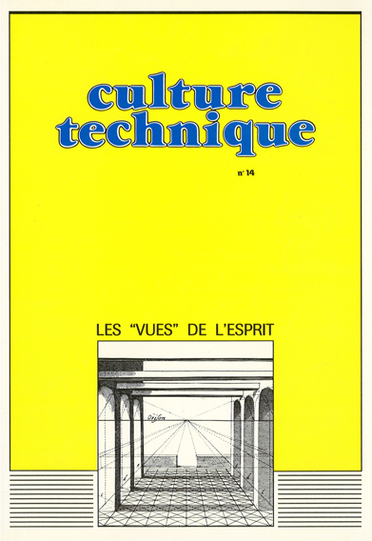

Un article publié dans la revue CULTURE TECHNIQUE, no 14, juin 1985, pp. 5-29. Un numéro intitulé : “Les vues de l’esprit”. Neuilly-sur-Seine, France : Centre de recherche sur la culture technique.

Note pour la version numérique : La numérotation entre crochets [] correspond à la pagination, en début de page, de l'édition d'origine numérisée. JMT.

Par exemple, [1] correspond au début de la page 1 de l’édition papier numérisée.

[5]

Bruno LATOUR

“LES « VUES » DE L’ESPRIT.
Une introduction à l’anthropologie
des sciences et des techniques.”

Un article publié dans la revue CULTURE TECHNIQUE, no 14, juin 1985, pp. 5-29. Un numéro intitulé : “Les vues de l’esprit”. Neuilly-sur-Seine, France : Centre de recherche sur la culture technique.

Retour à la table des matières
Nous voudrions bien comprendre ce qui fait la différence entre les sciences et les autres activités, entre nos sociétés scientifiques et celles, préscientifiques, qui les ont précédées. Mais nous souhaiterions aussi trouver des explications qui soient les plus légères possibles. En appeler à des changements dans le cerveau, ou dans l'esprit, ou dans les relations sociales, ou dans les infrastructures économiques, voilà qui est trop lourd ; c'est prendre un bulldozer pour dépoter un géranium. Un homme nouveau n'a pas émergé au début du XVIe siècle et ceux qui travaillent dans leurs laboratoires ne sont pas des mutants au grand front. Le rasoir d'Occam devrait nous servir à couper ces explications extravagantes. Un esprit plus rationnel, une méthode scientifique plus contraignante qui émergeraient ainsi de l'obscurité et du chaos, voilà une hypothèse trop compliquée.
Je l'admets, il s'agit là d'une position a priori mais ce préjugé est une étape nécessaire. Il nous permet de dégager le terrain de toute distinction préalable entre l'activité scientifique et les autres. Selon l'expression consacrée, le grand partage avec ses divisions hautaines et radicales doit être remplacé par de nombreux « petits partages » aux emplacements imprévus (Goody, 1977/1979). En procédant ainsi, nous nous débarrassons des divisions imposées par d'autres auteurs, celle de Lévi-Strauss entre « science » et « bricolage » (1962), de Garfinkel entre raisonnement quotidien et raisonnement [6] scientifique (1967), de Bachelard entre esprit préscientifique et esprit scientifique (1934, 1967), ou même de Horton entre refus des contradictions et acceptation des contradictions (1977, 1982). Toutes ces « coupures épistémologiques » ne peuvent être administrées que par un autre préjugé qui traite différemment les deux côtés de la frontière. Dès qu'on laisse la frontière ouverte, les aptitudes intellectuelles sautent de tous côtés, les sorciers deviennent des poppériens de stricte obédience, les ingénieurs deviennent des bricoleurs, bricoleurs qui deviennent au contraire tout à fait rationnels (Auge, 1975 ; Hutchins, 1980 ; Knorr, 1981 ; Latour, 1981). Ces renversements sont si rapides qu'ils prouvent assez que nous avons affaire à une frontière artificielle, comme celle qui sépare la France de la Wallonie. Elle peut être maintenue avec des douaniers, des barbelés et des bureaucrates, mais elle ne souligne rien de naturel. La notion de « coupure épistémologique » est utile pour faire des discours, pour remonter le moral des troupes, mais loin d'expliquer quoi que ce soit, elle est au contraire une manie que l'anthropologie devrait expliquer (Latour, 1983).

I. CONNAITRE DE VUE.

a. Sombrer ou flotter sur le relativisme.

Pourtant, il nous faut admettre qu'il y a de bonnes raisons pour maintenir ces dichotomies en dépit du fait qu'elles sont contredites par l'expérience quotidienne. La position relativiste à laquelle on arrive en les rejetant semble à première vue grotesque. Il est impossible de mettre sur le même pied l'intellectuel de brousse décrit par Goody (1979, chap. II) et Galilée dans son studiolo ; l'ethnobotanique et la botanique du Muséum d'histoire naturelle ; l'interrogation méticuleuse d'un cadavre en Côte-d'Ivoire et l'interrogation d'un gène par une sonde d'ADN dans un laboratoire californien ; un mythe d'origine en Thaïlande et le Big Bang ; les calculs hésitants d'un gamin dans le laboratoire de Piaget et ceux d'un mathématicien récompensé par la médaille Fields ; une abaque japonaise et le Cray I. Il y a une telle différence dans les effets qu'il semble légitime de se mettre à la recherche d'énormes causes. Ainsi, même si chacun admet en privé que les « coupures épistémologiques » sont extravagantes, contradictoires, contraires à l'expérience, tous les acceptent néanmoins afin d'éviter les conséquences absurdes du relativisme. « La botanique, se disent-ils, doit dépendre de quelque chose qui est radicalement différent de l'ethnobotanique ; nous ne savons pas quoi mais si la notion de "rationalité" nous permet de colmater la voie d'eau et de ne pas sombrer dans le relativisme, elle est bonne à prendre. »
Nous allons essayer de flotter sur le relativisme au lieu d'y sombrer et d'expliquer les énormes différences dans les effets, que personne ne peut contester, grâce à un tout petit nombre de causes très humbles, très simples et que nous pourrons étudier empiriquement. Il s'agit donc, dans ce numéro, de maintenir l'échelle des effets mais de diminuer celle des causes.
Ne risquons-nous pas de tomber alors sur un autre problème ? Lorsque les chercheurs évitent d'expliquer le développement des sciences par des facteurs intellectuels, c'est pour en appeler, d'habitude, à des facteurs matériels. Des mouvements gigantesques dans le mode de production capitaliste expliqueraient, après de nombreuses réflexions, distorsions et autres médiations, certains changements dans les façons de croire, d'arguer et de prouver. Malheureusement de telles explications ont toujours semblé assez ridicules dès lors qu'on s'intéresse non à la science en général mais à telle équation, tel peptide du cerveau, tel moteur Diesel. Il y a une telle distance entre la petite bourgeoisie et la structure chimique du benzène que les explications sociologiques font toujours rire. Il y a plus grave. Afin de croire aux explications matérialistes des sciences, il faut capituler en face de l'une de ces sciences, l'économie. C'est pourquoi les explications matérialistes ressemblent tellement aux explications intellectualistes ; dans les deux cas, le chercheur (historien, philosophe, ethnologue ou économiste) demeure caché et nous n'apprenons rien sur les pratiques artisanales qui lui permettent d'expliquer et de savoir.

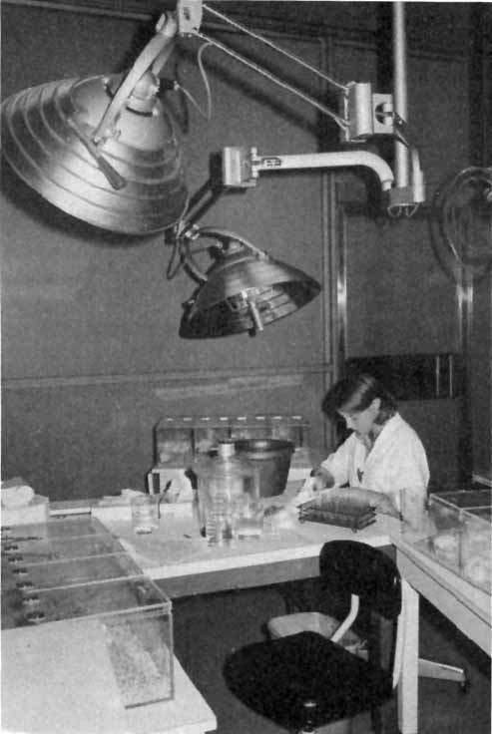
Figure 2. Les rats de la scène expérimentale...

Dans ce numéro, nous allons donc éviter les explications « mentales » aussi bien que les « matérielles » ; nous allons rechercher les causes les plus petites possibles capables de générer les vastes effets attribués aux sciences et aux techniques.

b. Attention à ce qui est écrit.

Les explications les plus fortes, c'est-à-dire celles qui engendrent le plus à partir du moins, sont, d'après moi, celles qui attirent notre attention sur les pratiques d'écriture et d'imagerie. Ces pratiques sont si simples, si répandues, si efficaces que c'est à peine si nous sommes encore capables de les éprouver. Chacune d'elles permet pourtant de dégonfler d'immenses et flatteuses baudruches et c'est cette opération qui donne à beaucoup d'auteurs, que tout sépare par ailleurs, le même style ironique et rafraîchissant.
Lorsque Goody s'intéresse au grand partage qui séparerait la « pensée sauvage » de la « pensée domestiquée », il n'accorde à Lévi-Strauss aucune des grandes coupures que celui-ci se plaît à aiguiser :
« Durant les quelques années que j'ai passées chez les gens des « autres cultures », je n'ai jamais rencontré ce genre d'hiatus dans la communication auquel on aurait dû s'attendre [7] si eux et moi avions eu du monde physique des approches de sens opposé. » (1979, p. 46.)
Il y a bien sûr un grand nombre de petites différences, mais elles ne se situent pas pour Goody entre le « chaud » et le « froid », l'ingénieur et le bricoleur ; il faut les rechercher dans les moyens d'inscription, par exemple dans le dressage d'une simple liste :
« La liste implique discontinuité et non continuité. Elle suppose un certain agencement matériel, une certaine disposition spatiale ; elle peut être lue en différents sens, latéralement et verticalement, de haut en bas comme de gauche à droite, ou inversement, elle a un commencement et une fin marqués, une limite, un bord, tout comme une pièce d'étoffe. Elle facilite, c'est le plus important, la mise en ordre des articles par leur numérotation, par le son initial ou par catégories. Et ces limites, tant externes qu'internes, rendent les catégories plus visibles et en même temps plus abstraites. » (1979, p. 150.)

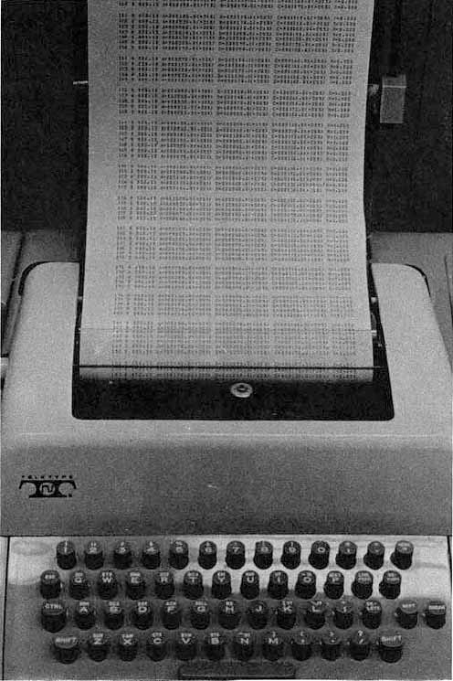
Figure 3. subissent une première transformation à la sortie du compteur de radioactivité.

Que se passe-t-il si la pensée sauvage s applique a une liste au lieu d'écouter un récit ? Elle se domestique sans qu'il soit nécessaire, pour Goody, de faire appel à d'autres miracles. Comme Walter Ong (1982), Jack Goody finit sa longue enquête à travers les procédés scriptovisuels par ces mots : « Si l'on accepte de parler d'une "pensée sauvage", voilà ce que furent les instruments de sa domestication. » (Id., p. 267.)
L'aptitude à raisonner par syllogismes est souvent prise, dans les sondages de psychologie, comme le meilleur critère de classement (Luria, 1976 ; Vygotsky, 1978). Qu'est-ce qui est classé, demandent Cole et Scribner (1974) ? Les capacités cognitives des paysans russes, des chasseurs mandingues et des enfants de cinq ans ? Non, le nombre d'années d'école. C'est le « métier » d'élève et d'enseignant qu'il faut étudier si l'on s'intéresse aux syllogismes, et si l'on veut comprendre pourquoi si peu de gens sont capables de répondre à la question « tous les A sont B, x appartient à A, est-ce que x appartient à B ? » Lorsque Luria demande à un paysan russe : « Dans le Nord tous les ours sont blancs, la ville de X est dans le Nord, quelle couleur ont les ours à X ? », il répond : « Comment le saurais-je, demandez à votre collègue, c'est lui qui a été dans le Nord, moi je n'y ai jamais été... » Il faut deux à trois ans d'école pour que des cercles tracés sur le papier blanc, et des éléments x inscrits dans ces cercles permettent aux fils de paysans de donner une réponse adéquate. Accèdent-ils à l'abstraction comme les psychologues se plaisent souvent à le dire ? Non, d'après Cole et Scribner, ils acquièrent par dressage et discipline le « métier » d'écolier. Une énorme division (abstrait/concret ; logique/illogique) se trouve ramenée à de modestes distinctions de métier.
« La conclusion la plus solide et la plus importante à laquelle nous sommes arrivés aujourd'hui c'est qu'il n'y a aucune preuve que différentes espèces de raisonnement existent ; nous ne pouvons pas mettre en évidence une "pensée primitive". » (1974, p. 170.)
Facile, dira le sceptique, il ne s'agit là que de capacités cognitives minimales, ce serait bien autre chose si nous abordions les sciences. Pourtant, le même travail a été fait par Elizabeth Eisenstein pour la révolution copernicienne (1979).
« Les "conséquences radicales" qui suivirent le travail "modeste et non révolutionnaire" de Copernic sembleraient bien moins étranges si les pouvoirs nouveaux de la presse à imprimerie étaient pris en considération. » (P. 614.)
Avant l'imprimerie une version complète de l’Almageste de Ptolémée se trouvait rarement disponible dans une bibliothèque (p. 623). Il était encore plus rare d'en posséder plusieurs :
« Il y a une grande différence entre posséder un traité complet lorsque l'on dessine des diagrammes ou que l'on compile des tables (astronomiques) et se débrouiller avec un compte rendu du livre ; cette différence vaut qu'on s'y arrête. » (P. 623.)
L'imprimerie d'Eisenstein joue le même rôle que les listes de Goody. Ces techniques d'inscription et d'enregistrement permettent aux mêmes esprits de produire des effets différents. Que cherche à faire Copernic ? A établir enfin une version correcte et complète de Ptolémée. Le même vieux travail s'applique cette fois-ci à un grand nombre de versions toutes simultanément présentes. Les contradictions sautent enfin aux yeux de Copernic au fur et à mesure qu'il rassemble le texte :
« Lorsque Kepler était étudiant à Tübingen les astronomes avaient à décider entre trois théories différentes. Un siècle plus tôt, à Cracovie, les étudiants avaient de la chance lorsqu'ils pouvaient prendre connaissance d'une seule. » (P. 629.)
En faisant attention à ces techniques d'inscription, Eisenstein n'a pas de peine à critiquer Kuhn. Copernic ne rompt pas avec des siècles de « science normale » ; il ne propose pas un nouveau paradigme à la place de l'ancien. Il cherche seulement à rendre systématique le puzzle épars des textes adultérés de l’Almageste. En cinquante ans, entre les mains de Copernic, les textes de Ptolémée deviennent enfin un système et, pour les mêmes raisons, s'effondrent...
[8]
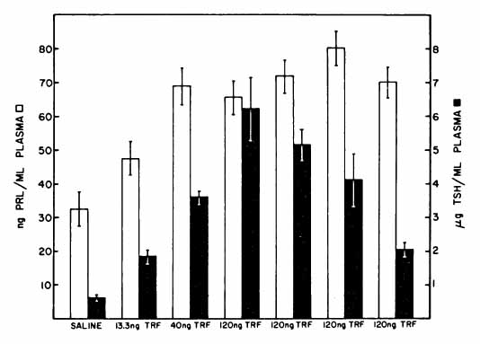

Cette manie d'attribuer à l'esprit des mutations qui appartiennent à d'autres instances se retrouve en tous les points de la psychologie. C'est ce que montre la critique méticuleuse que Perret-Clermont fait des tests de Piaget (1979). Les tests de celui-ci sont tellement épurés de tout leur contexte social et matériel, qu'il ne reste plus que les structures de l'esprit pour expliquer les modifications du comportement des enfants. Mais lorsque Perret-Clermont ajoute à la situation de test quelques éléments « sociaux », les structures mentales se trouvent modifiées en quelques minutes, ce qui est un défaut mortel pour une structure ! Un enfant non conservant, par exemple, peut devenir conservant après quelques minutes d'interaction avec un enfant plus âgé qui s'est opposé à lui :

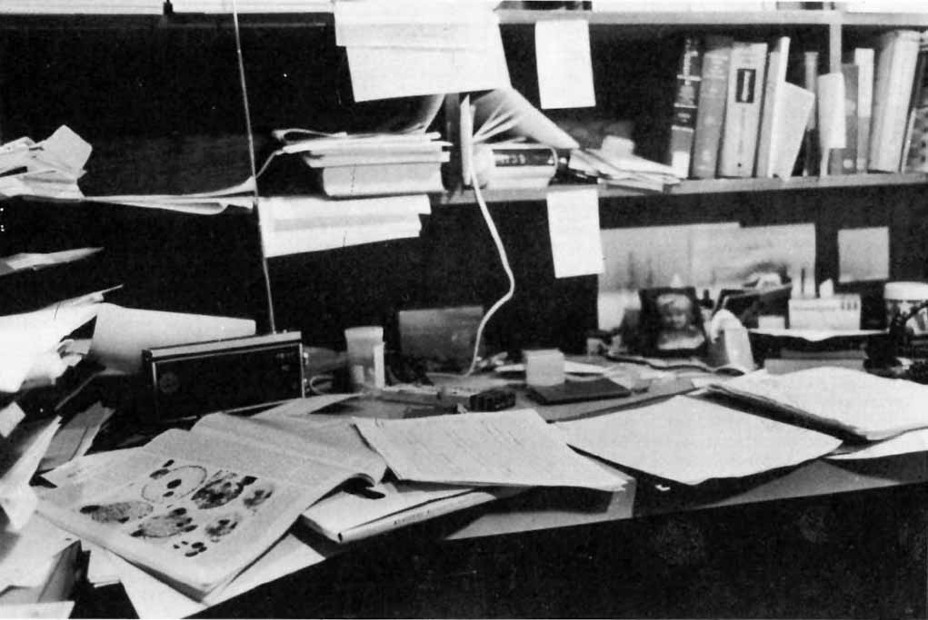
Figure 4. Nouvel avatar des rats en table puis en article.

« Au vu de ces résultats nous serions tentés d'affirmer que si l'échange collectif peut certainement faciliter le travail cognitif et la formation des opérations, le conflit socio-cognitif peut lui, dans certaines conditions et à un moment donné du développement de l'individu, les susciter. » (1979, p. 206.)
[9]
L'enfant n'est jamais seul avec le monde et le principe de réalité, c'est souvent les autres. Ne pas faire attention à ce contexte c'est abstraire le travail d'abstraction et idéaliser le travail d'idéalisation.
C'est sur ce contexte et sur ces techniques d'inscription que l'ethnographie des laboratoires a attiré depuis quelque temps l'attention (Latour et Woolgar, 1979 ; Knorr, 1981). L'esprit scientifique a bon dos. En appliquant les mêmes méthodes ethnographiques aux esprits scientifiques et aux esprits préscientifiques l'« esprit » se dissout peu à peu et les coûteuses et locales circonstances apparaissent en pleine lumière. Penser est un travail des mains et ce travail ne semble insaisissable qu'aussi longtemps qu'il n'est pas étudié (Lynch ; Pinch ; Law, ce numéro). Il en est de même de la « pensée technique » (Ferguson, ce numéro).
« C'est la pensée non verbale qui a fixé les grandes lignes de tout le monde matériel qui nous entoure et qui en a élaboré les détails. Les pyramides, les cathédrales, les fusées n'existent pas à cause de la géométrie, de la résistance des matériaux ou de la thermodynamique ; elles existent parce qu'elles furent d'abord une image — littéralement une vision — dans l'esprit de ceux qui les construisirent. » (Ferguson, 1977, p. 835.)
Si j'indique brièvement ces travaux différents c'est pour indiquer la direction de nos efforts. Au lieu de nous précipiter dans l'esprit, pourquoi ne pas regarder d'abord les mains, les yeux et le contexte matériel de ceux qui savent. « Matériel », on le voit, ne nous renvoie pas à des infrastructures mystérieuses que seul l'économiste connaîtrait, ou à des agencements de neurones que seul le neurobiologiste connaîtrait, ou à des capacités cognitives que seul le psychologue connaîtrait, ou à des paradigmes que seul l'historien des sciences connaîtrait. L'adjectif « matériel » nous renvoie à des pratiques simples par lesquelles toutes choses sont connues, y compris les économies, les cerveaux, l'esprit et les paradigmes.
Il est nécessaire de s'attaquer en même temps à toute Cette littérature parce qu'il n'y a, au fond, qu'un seul préjugé, qu'un seul grand partage, que les différentes disciplines ne font que souligner à plaisir. C'est la même division que l'on emploie pour diviser les sauvages des civilisés, les profanes des experts, les techniciens des ingénieurs, l'esprit de finesse de l'esprit de géométrie, le monde précopernicien du monde copernicien, les pseudo-sciences des sciences, les enfants des adultes, les autres civilisations de l'Occident. La force du grand partage c'est qu'il semble invincible puisqu'il partage tant de choses. Sans lui notre culture s'effondrerait, c'est ce que laissent entendre les rationalistes ; il serait impossible de distinguer le passé du présent, le haut et le bas, le bien et le mal, l'enfantin et le profond, le primitif et le moderne. Le chaos du relativisme nous menacerait. Rejetez le grand partage et le ciel vous tombera sur la tête !
Heureusement pour nous, cette universalité du grand partage est aussi sa grande faiblesse. C'est un seul préjugé, répété à temps et à contretemps et imposé par force à chaque domaine d'étude, par Lévi-Strauss aux sauvages, par Bachelard aux sciences, par Piaget aux enfants. Dès que des travaux empiriques permettent de mettre en doute l'un des partages, les autres viennent à la rescousse. Mais les autres c'est le même ; c'est la même ritournelle fondatrice de l'épisté-mologie, la même tautologie : la pensée rationnelle est la pensée rationnelle (Latour, 1984). Pour se convaincre que l'épistémologie est un tigre de papier il suffit de débusquer son unique préjugé partout à la fois. C'est ce que nous essayons de faire dans ce numéro et qui explique à la fois sa diversité et son unité.

II. MISE AU POINT
D'UNE VISÉE BINOCULAIRE.

Notre premier pas est de rejeter a priori tout grand partage a priori ; le second est de rassembler les études qui expliquent les vastes effets des sciences par des pratiques simples d'inscription, d'enregistrement, de visualisation. À la place du grand partage nous avons maintenant une multiplicité de petites distinctions qui sont pour la plupart imprévues et très modestes.
Ce double mouvement nous amène pourtant à une impasse. S'intéresser aux techniques d'inscription est à la fois évident — à la limite c'est un lieu commun — et insuffisant pour expliquer les sciences et les techniques. Tout lecteur admettra volontiers que les pratiques d'inscription et de visualisation sont des causes nécessaires des révolutions scientifiques ; mais de là à en faire les causes suffisantes, il y a un pas que nul n'est prêt à effectuer. Ce n'est vraiment pas la peine, dira le sceptique, de vous être débarrassé de la mystique du grand partage pour retomber dans une mystique pire encore, celle des icônes et de nous faire croire à la puissance du signe isolé de tout le reste.
Nous ne pouvons prendre cette objection à la légère parce que l'immense littérature sur ces questions peut nous offrir aussi bien des clichés que des explications nouvelles. Les diagrammes, les listes, les formules, les archives, les dossiers, le dessin technique, les équations, les dictionnaires, les collections, selon la façon dont on les introduit, peuvent expliquer presque tout ou rien du tout. C'est trop facile d'enfiler comme des perles sur un fil les arguments d'Havelock sur l'alphabet grec (1981), de Walter Ong sur les tables de Ramus (1971), jusqu'à McLuhan en passant par les idéogrammes chinois, les livres de comptes en partie double, sans oublier la Bible et la grammatologie de Derrida (1967). Tout le monde est bien d'accord que les techniques scriptovisuelles sont présentes partout, mais quel poids leur accorder ? Combien d'aptitudes cognitives peuvent être non seulement facilitées mais expliquées complètement en ayant recours à l'écriture ? Lorsque nous abordons ces questions, nous avons l'impression tantôt de nous embourber dans une vieille ornière, tantôt de marcher sur un terrain neuf et ferme. Pour faciliter le débat, il s'agit de mettre au point l'image floue que nous donne cette littérature sur les images.
La première chose à faire est de spécifier dans quelles situations une modification des techniques d'inscription pourra introduire une différence quelconque dans les façons d'arguer et de convaincre. Sans cette étape préliminaire, nous risquons d'attribuer trop de poids aux phénomènes rassemblés dans ce numéro, ou pas assez.
Pour situer le problème, il convient de rappeler quelques résultats de l'anthropologie des sciences. Un fait est un énoncé qui est répété par quelqu'un d'autre sans qualification pour être utilisé sans contestation comme prémisse d'un raisonnement. « L'ADN a la forme d'une double hélice » est un fait lorsqu'il est repris dans la phrase suivante : « Puisque l'ADN a la forme d'une double hélice, il est possible d'imaginer un mécanisme simple pour la réplication des gènes. » Ce cas de reprise sans discussion est rare. La plupart du temps, les énoncés que nous proposons ne sont repris par personne, ou s'ils le sont, c'est pour être disputés. Ainsi Chargaff, dans les années 50, pouvait dire de l'énoncé précédent : « Deux ignorants au Cavendish s'obstinent à penser sans aucune preuve que l'ADN a la forme d'une double hélice. » C'est bien le même énoncé, mais modalisé, dépecé, situé dans le temps et l'espace, mis en doute. Chargaff, au lieu d'être un conducteur fidèle de l'énoncé, l'interrompt et le dévie. Selon le rapport des forces parmi les collègues, le même énoncé deviendra davantage un fait ou davantage une fiction. C'est le passage progressif et [10] réversible du fait à l'artefact, et c'est le sort collectif des faits scientifiques qui établissent la possibilité d'une anthropologie des sciences (voir Latour et Woolgar, 1979 ; Callon, Law et Rip, 1985).
Bien que les combinaisons de la rhétorique scientifique soient sans fin, il est possible de dégager pour l'instant quelques règles pratiques. 1) Un énoncé ne se déplace jamais par lui-même d'un locuteur à un autre, il n'y a pas de force d'inertie qui expliquerait son mouvement. 2) Pour cette raison, le sort d'un énoncé est donc entièrement entre les mains des autres locuteurs qu'il doit intéresser ; sa destinée est, par définition, collective ; vous pouvez avoir prouvé sans conteste que la lune est un fromage, cet énoncé ne sera fait que si d'autres le répètent et le croient. 3) À cause de 1) et de 2), chaque locuteur se saisira d'un énoncé pour des raisons qui lui seront propres ; il agit comme un multiconducteur : il peut être indifférent, hostile, il peut trahir l'énoncé, l'incorporer avec un autre, le déformer de toutes sortes de façon ou même, dans certains cas, le passer à un autre sans discussion. 4) À cause de cette traduction continue, l'énoncé va changer en passant de main en main ; chaque fois qu'il sera transféré il sera transformé et, selon toute probabilité, il sera difficile de lui attribuer un auteur bien identifié. 5) Si l'on part de cette situation agonistique, il est possible de définir, dans l'ensemble des jeux de langages, le cas le plus rare : celui d'un énoncé cru par chaque membre du collectif sans autre dispute, et passé de main en main sans autre déformation ; cas encore plus rare, : le propriétaire de cet énoncé stable et répandu reste bien identifié et est reconnu comme tel par tout le monde : « Crick et Watson ont découvert que l'ADN avait la forme d'une double hélice. »
L'énoncé à la fois accepté, stable, répandu et approprié est une rareté. Comment le rendre plus fréquent ? Il faut à la fois intéresser un plus grand nombre de gens à sa construction, pour que l'énoncé se répande, et rendre le comportement de ceux qui le saisissent entièrement prévisible, pour qu'il ne soit pas déformé ou trahi. Ces deux conditions sont évidemment contradictoires : si l'on intéresse beaucoup de gens, c'est en s'approchant au plus près de leurs lubies, passions et croyances ; il sera donc d'autant plus difficile d'empêcher qu'ils ne transforment ou discutent profondément l'énoncé. D'un autre côté, si personne n'est intéressé ou enrôlé, l'énoncé ne bougera pas d'un centimètre, demeurant dans la tête de son locuteur un rêve, une lubie, une folie. La difficulté deviendra presque insoluble si le locuteur veut convaincre d'un fait nouveau qui va contre l'intérêt et les croyances d'un grand nombre de gens.
Pour résoudre cette tension, il faut durcir le fait, passer des faits souples et mous qui se négocient aisément aux faits durs (« hard facts »). Pour cela, il faut accompagner l'énoncé de tellement d'éléments qu'il soit impossible pour ceux qui s'en emparent de le déformer. Qui va gagner dans ces controverses parfois vives ? Celui qui est capable de rassembler en un point le plus grand nombre d'alliés fidèles et disciplinés. Cette définition de la victoire, dira-t-on, est commune à la guerre, à la politique, au droit. En effet, et je vais montrer qu'elle est aussi commune aux sciences et aux techniques ou, plutôt, que nous avons fini par appeler « science et technique » ce rassemblement disproportionné de forces en un point.
Il nous est possible de revenir maintenant au problème des images et des inscriptions. La thèse que je voudrais illustrer est la suivante : les inscriptions par elles-mêmes ne suffisent pas à expliquer le développement cognitif des sciences et des techniques ; elles le peuvent seulement lorsqu'elles améliorent d'une façon ou d'une autre la position du locuteur dans ses efforts pour convaincre. Nous n'allons donc pas nous intéresser à toute l'anthropologie de l'écriture (Leroi-Gourhan, 1964 ; Galerie Nationale du Grand Palais, 1982), mais seulement aux techniques d'écriture qui permettent d'accroître soit la mobilisation, soit la présentation, soit la fidélité, soit la discipline des alliés dont la présence est nécessaire pour convaincre. Un exemple fera comprendre cette approche. Dans un célèbre passage de son journal de bord, La Pérouse relate comment, ayant abordé à Sakhaline, un groupe de Chinois lui enseigna la géographie de l'île ou de la presqu'île. La Pérouse est très surpris parce que les Chinois sont parfaitement capables de dessiner sur le sable leur île en projection. Voyant que la marée efface la carte, un Chinois plus jeune prend le carnet de La Pérouse et la redessine. Le reste de la journée se passe à échanger des connaissances nautiques (Latour, 1983, p. 226-231).
Pour analyser cet exemple, il est inutile de rameuter de grands partages entre esprit préscientifique et esprit scientifique, entre une géographie implicite et concrète — celle des natifs — et une géographie explicite et abstraite — celle des visiteurs. L'aptitude à inscrire et à visualiser ne fait pas de différence non plus puisque les Chinois et La Pérouse se comprennent fort bien et que le jeune Chinois utilise de la même façon le même carnet. Est-ce à dire qu'il n'y a pas de différence et que, toutes les géographies étant nées libres et égales, le relativisme a raison ? Non, parce que La Pérouse va faire quelque chose qui va créer une énorme différence entre lui et les natifs. Ce qui pour ces derniers est un dessin sans importance que la mer peut effacer, un simple intermédiaire qu'ils peuvent redessiner à volonté, est pour La Pérouse le seul but de sa mission. Garder la trace de la carte est inutile pour le Chinois, puisqu'il peut la refaire, qu'il est né dans ces lieux et qu'il y mourra. Mais La Pérouse ne fait que passer, il n'y est pas né et il ne compte pas y mourir. Pourquoi est-il là ? Afin de rapporter à Versailles un nombre suffisant de preuves qui décideront si Sakhaline est une île ou une presqu'île. Comment rapporter ces preuves ? En les inscrivant toutes dans le même langage, selon la longitude et la latitude. Ce qui pour le natif est l'intermédiaire consommé dans l'échange devient pour l'autre le but ultime de tout son déplacement. Un intermédiaire est devenu la seule chose digne d'être capitalisée. Si la carte est effacée, peu importe au Chinois ; mais si La Pérouse perd son carnet de bord, tout son voyage est perdu. Inversement, s'il disparaît, mais que ses notes aient pu parvenir à Versailles, son voyage se trouvera justifié (Stafford, 1984).
Pour comprendre cette obsession pour la trace inscrite, il convient de prendre en compte à la fois le déplacement de La Pérouse — envoyé par Versailles, il doit y revenir pour convaincre de la forme qu'il donne au Pacifique — et les techniques d'inscriptions. Sans le premier, aucune technique ne serait suffisante pour expliquer la création en quelques dizaines d'années d'une nouvelle géographie. Sans les secondes, aucun « esprit capitaliste », aucune « soif de connaissance », aucun « appât du gain », aucun « impérialisme » ne serait suffisant pour expliquer la capitalisation, en quelques points du globe, de tout le globe terrestre.
C'est seulement en considérant à la fois le mouvement pour convaincre et les techniques qui favorisent la mobilisation des ressources, que nous pouvons avoir une vision vraiment « binoculaire » des rapports entre visualisation et capacités cognitives. Nous ne trouvons pas convaincante n'importe quelle explication des sciences qui parlent d'inscription, de reliure, de physiographe, d'instrument, de diagrammes ; mais seulement celles qui rattachent ces pratiques au mouvement de mobilisation. Inversement, nous ne trouvons pas également convaincantes toutes les explications —et Dieu sait s'il y en a — en terme de groupes, d'intérêts, de classes, de cycle économique ; mais seulement celles qui proposent en même temps un mécanisme précis pour que ces groupes, intérêts, classes et cycles soient additionnés quelque part grâce à certaines techniques nouvelles d'inscription.
[11]

III. DES MOBILES IMMUABLES.

Ce n'est pas à un problème de perception que nous nous trouvons confrontés, mais à un problème de mobilisation. Si vous souhaitez convaincre un grand nombre de gens de choses inhabituelles, c'est vous qui devez d'abord sortir de vos habituels chemins ; vous reviendrez, accompagnés d'un grand nombre d'alliés imprévus et nouveaux, et vous convaincrez, c'est-à-dire que vous vaincrez tous ensemble. Encore faut-il que vous soyez capables de revenir avec les choses. Si vous en êtes incapables, vos mouvements seront perdus. II faut donc que les choses puissent supporter le voyage sans se corrompre. Il faut aussi que toutes ces choses puissent être présentées à ceux que vous souhaitez convaincre et qui n'ont pas été là-bas. Pour résumer, il faut que vous inventiez des objets qui soient mobiles, immuables, présentables, lisibles et combinables. J'ai la conviction que ceux qui ont étudié les nombreuses relations entre les inscriptions et l'esprit scientifique ont fait, à leur manière, l'histoire de ces mobiles immuables.

a. Les chemins de la perspective.

La révolution scientifique, pour William Ivins, ne vient pas de l'esprit, de la philosophie ou même de l'œil. Elle vient de la vision (Ivins, ce numéro). L'esprit va devenir scientifique en voyant le monde en perspective. Pourquoi la perspective, inventée à la fois par les géomètres, les peintres et les graveurs, a-t-elle autant d'importance ?
« Normalement, ce sont les relations extérieures des objets... qui se transforment lorsqu'ils changent de lieux, ou alors ce sont leurs relations internes qui se déforment... » La perspective joue un rôle crucial « parce qu'elle reconstruit logiquement les invariances internes à travers toutes les transformations produites par les déplacements dans l'espace ».
Dans la perspective linéaire, un objet peut apparaître à n'importe quelle distance et sous n'importe quel angle ; il sera néanmoins possible de le déplacer sous un autre angle et à une autre distance sans qu'il ait subi de déformation. Grâce à la perspective, les formes vont devenir immuables malgré leur mobilité.
Cette immuabilité, d'après Ivins, a pour conséquence de créer des « allers et retours » entre les objets et leurs images. L'image d'une église romaine peut être déplacée à Paris, mais peut aussi revenir à Rome, comparée au modèle, et remaniée. Grâce à la perspective, c'est l'ensemble des objets du monde qui peut être cartographie par longitude et latitude, transporté sur des rouleaux de papier, amendé et corrigé lorsque d'autres voyageurs reviennent aux modèles. Comme le dit Ivins, des avenues à double voie relient le monde et ses images, avenues qui permettent la circulation et la collaboration :
« La science et la technologie ont progressé en relation directe avec la capacité de l'homme à inventer des méthodes grâce auxquelles des phénomènes qu'on ne pourrait sans cela connaître que par les sens du toucher, du goût et de l'odorat, ont pu être visuellement reconnus et mesurés. »
Ce que permet la perspective, c'est d'offrir une « cohérence optique » à toutes les images. Tous les autres sens sont abandonnés, la vue seule permet enfin de penser. Avantage capital, il est enfin possible de capitaliser en quelques points tous les autres points du globe. Personne ne peut écouter, toucher ou sentir l'île Sakhaline, mais tout le monde peut lire à Versailles la carte de l'île et décider sur pièces l'itinéraire de la prochaine mission. Ils se disputent peut-être, mais entourés par les choses elles-mêmes, absentes et présentes à la fois. Comme autrefois, dira-t-on. Non, parce que ces images calibrées peuvent supporter autant de voyages aller et retour que l'on voudra. Du local au global, pour parler comme Michel Serres, un chemin est frayé. Grâce à des inventions graphiques et géométriques (le quadrillage, le point de fuite, la projection de Mercator, l'eau-forte), la forme des choses a survécu aux déplacements continuels. On a bien inventé des mobiles immuables.
Il y a un autre avantage offert par la perspective, bien illustré par Samuel Edgerton (1980). Grâce à elle, il est possible d'offrir la même cohérence optique à des objets venus du monde et à des objets venus de la fiction ou de la croyance. Des utopies, des scènes mythologiques, des épiphanies religieuses, des créations humaines ou des objets naturels, tous se retrouvent dans le même lieu commun, l'espace homogène de la perspective :

« En Occident, même si le sujet d'un texte imprimé n'était pas scientifique, l'image imprimée présentait une forme rationnelle établie selon les lois universelles de la géométrie. En ce sens, la révolution scientifique doit probablement plus à Durer qu'à Vinci. » (P. 190.)
Bien sûr, ce n'est pas le lieu commun par lui-même qui est intéressant. Ce sont les échanges qu'il permet. Les éléments les plus hétérogènes peuvent s'éparpiller en morceaux, en pièces détachées, et se recombiner librement dans l'espace blanc du papier. Commentant les planches d'Agricola, Edgerton attire notre attention sur cette nouvelle liberté :
« Curieusement, la perspective linéaire et le clair-obscur qui permettent aux images d'acquérir une solidité géométrique permettent aussi au spectateur d'échapper provisoirement à sa dépendance envers la gravitation. Avec un peu d'habitude, le spectateur imagine des volumes solides qui flottent librement dans l'espace comme s'ils étaient les pièces détachées d'un même engin. » (Idem, p. 193.)
Lorsque de tels échanges se font, toutes les images se recombinent, créant sur le papier des hybrides. C'est là tout l'intérêt du langage de la perspective. Il ne permet pas seulement de décrire, il permet de voir la nature comme une fiction et la fiction comme une nature. Le monde peut être battu comme un jeu de cartes. De nouvelles donnes sont possibles sans aller chercher bien loin dans l'esprit :
« Le saint Jérôme d'Antonello est le meilleur exemple qui soit de cette nouvelle conscience du monde à laquelle parvint, vers la fin du XVe siècle, l'intelligentsia d'Occident. Cette conscience se manifeste dans les œuvres d'artistes comme Léonard de Vinci, Francesco di Giorgio Martini, Albrecht Durer, Hans Holbein et bien d'autres. Tous, ils avaient développé une grammaire et une syntaxe très complexes pour quantifier les phénomènes naturels dans des images. Entre leurs mains, la construction des images devint un langage pictural qui, avec un peu d'habitude, pouvait communiquer plus d'informations, plus rapidement et à beaucoup plus de gens, qu'aucun autre langage au cours de l'histoire humaine. » (Idem p. 189)
Ce langage pictural permet au même esprit d'avoir d'autres visions. Il lui permet de combiner en quelques points la totalité de ce qui avait été imaginé, visité, vu et projeté : des machines, mais aussi des villes, des monstres, des planches anatomiques, des Vierges Maries, des saints et des deux. L'histoire de la perspective illustre à merveille la double ligne d'arguments que j'ai présentée dans la section précédente : les inventions dans le graphisme sont capitales, mais seulement parce qu'elles permettent d'accélérer la mobilité des images, d'accroître leur immutabilité, ou d'amplifier leurs recombinaisons.

b. Les cultures de l'œil.

Si nous voulons considérer à la fois la mobilisation du monde et les inventions picturales, il nous faut étudier la culture de l'œil (Baxandall : 1981), ou ce que Svetlana Alpers appelle, après Foucault, 1' « art de décrire » (« the art of describing ») (1983). Alpers nous explique que les Hollandais ne peignent pas à la manière italienne de grandes scènes historiques auxquelles le spectateur assiste comme à travers une fenêtre. Ils utilisent la surface même du tableau — prise comme l'équi-
[12]

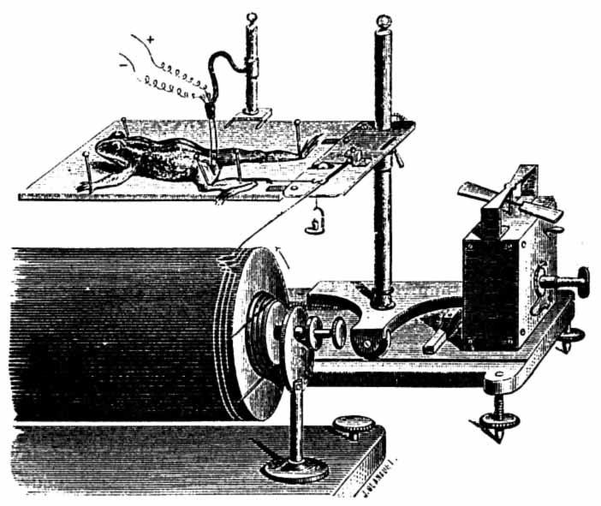
Figure 5a. Myographie simple d'une grenouille.

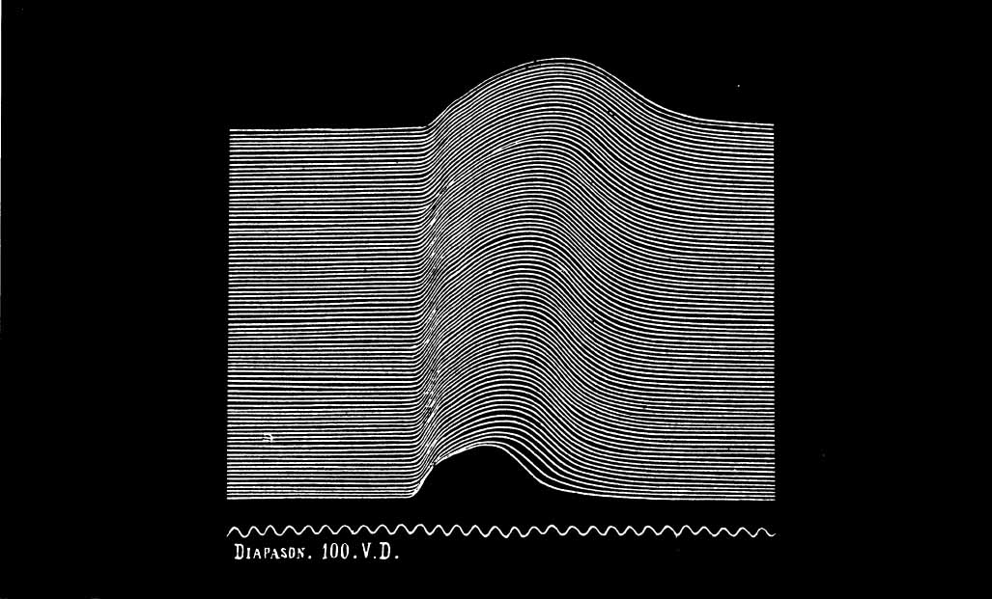
Diapason. 100. V.D.
Figure 5b. Secousses musculaires inscrites au moyen du myographe simple. De bas en haut, les secousses sont modifiées par la fatigue. Marey, La Méthode graphique.

[13]
valent d'une rétine — pour y laisser le monde s'inscrire directement. L'astuce de la « caméra obscura » est de transformer de grands volumes en une surface réduite autour de laquelle le spectateur peut tourner à volonté. Quand une telle capture d'images a réussi, il n'y a plus pour le spectateur de site privilégié, de même qu'il n'y a plus pour l'image de cadre nécessaire.
« Les artistes du Nord, de façon caractéristique, cherchèrent à représenter, en transportant l'étendue de la vue sur leur surface de travail, plate et petite (...) C'est cette capacité de la surface à contenir une telle illusion du monde — c'est-à-dire une combinaison de vues différentes — qui est typique de la plupart des images du Nord. » (P. 51.)
Au lieu de faire allusion au monde à travers des symboles dramatisés, à la manière italienne, les Hollandais transfèrent le monde « à même » l'image. De là une série de traits bien connus : l'échelle des tableaux se trouve modifiée (p. 84), l'artiste n'est plus nulle part, l'image devient plus horizontale que verticale ressemblant souvent à une carte (chapitre IV), le cadre devient une limite arbitraire, de nombreux aspects du même objet peuvent être simultanément présents (p. 91), les thèmes apparaissent dérisoires (églises vides, citrons pelés, lettres lues...).
Le grand intérêt pour nous du livre d'Alpers est qu'il ne porte pas seulement sur les images mais sur l'ensemble de la culture visuelle d'un pays et d'une époque. Cette culture comprend à la fois certaines images, mais aussi des sciences nouvelles, des théories de l'optique, une certaine organisation des arts et des métiers, et surtout une économie. On parle souvent de « vues du monde » sans comprendre que cette métaphore doit toujours être prise littéralement. Alpers la prend très au sérieux : comment une culture voit le monde ? Comment le rend-elle visible ? Une nouvelle « vue du monde » redéfinit ce que c'est que voir et ce qu'il y a à voir.
Avant les Hollandais, tout le monde bien sûr avait regardé des huîtres, des nuages, des fleurs ou des églises. Personne pourtant avant eux n'avait regardé ces images particulières dessinées pour transporter les objets du monde, les capitaliser en Hollande, les étiqueter à même le tableau avec des légendes, les combiner à d'autres images et à des textes. Alpers donne un sens concret à la notion encore intellectuelle de Foucault : celle d'épistèmè. Elle s'efforce d'expliquer comment les mêmes yeux se mettent soudainement à voir les mêmes représentations. Elle va plus loin encore que le « panoptique » (Foucault, 1975), parce que c'est une certaine façon de mettre en scène le monde qui définit en même temps une science, un art et ce que c'est que d'avoir une « économie-monde ». Loin d'expliquer des images en ayant recours à une infrastructure économique, elle présente un nouveau régime des images qui établissent une nouvelle économie. Pour utiliser mes termes, des Pays Bas deviennent puissants grâce à un petit nombre d'inventions qui accélèrent la mobilité et augmentent l'immutabilité d'un plus grand nombre d'inscriptions. Le monde littéralement s'accumule dans ce petit pays, comme Diderot le disait si joliment.
Tous les aspects de la vie sont touchés par cet « art de décrire toute chose » : l'obsession pour les lettres, pour les miroirs, les lentilles, pour les perspectives, les inventaires, les dictionnaires, pour les cartes ethnographiques, pour les microscopes et les télescopes. La principale qualité de ce nouvel espace visuel n'est pas d'être plus « objectif », c'est de posséder cette « cohérence optique » étudiée par Ivins, cohérence qui permet à des éléments à première vue éloignés, d'échanger leurs caractéristiques : cartes, livres de comptes, description de voyages, missives, théories de l'œil. Un ensemble très hétérogène d'innovations sont sélectionnées afin de « voir secrètement et sans qu'on le sache ce qui se passe en des lieux très éloignés » (cité p. 201) !

c. Rassembler l'espace et le temps.

L'invention de l'imprimerie et ses effets sur la connaissance sont un cliché aussi vieux que l'imprimerie elle-même. Personne n'a renouvelé ce vieil argument autant qu'Elizabeth Eisenstein dans son livre capital (1979). Elle considère en effet les nombreuses inventions du système technique « presse à imprimer » comme un moyen d'améliorer à la fois la mobilisation et l'immutabilité des écrits et des images. Eisenstein ne cherche pas comme tant d'autres une seule cause à la révolution scientifique ; elle ne cherche pas non plus à accumuler dans le désordre un grand nombre de petites causes. Elle cherche une cause seconde qui, par sa nature, permettrait à toutes les petites causes signalées par les auteurs d'agir comme une seule cause efficiente. L'invention de l'imprimerie est évidemment la réponse. Comme pour Ivins, Ferguson (ce numéro), Edgerton (ce numéro) et pour Mukerji (1983 et ce numéro), c'est la combinaison du texte imprimé et des gravures à l'eau-forte dessinées selon les règles de la perspective, qui fait vraiment la différence. Le monde peut enfin se cumuler en quelques places et être synoptiquement présenté. Mieux encore, ces éléments une fois assemblés, amendés et corrigés peuvent être déplacés à nouveau partout sans autre modification.
Après avoir critiqué des historiens qui proposent, pour expliquer le développement de l'astronomie, un grand nombre de facteurs contradictoires, Eisenstein explique :
« Que l'astronome du XVIe siècle soit confronté à des textes du IVe siècle avant Jésus-Christ ou récemment composés au cours du XIVe siècle après Jésus-Christ, qu'il soit plus réceptif à des courants de pensée scolastiques ou humanistes, tout cela semble avoir moins de signification dans ce contexte que le fait que toutes sortes de matériaux divers soient vus au cours d'une vie par la même paire d'yeux. Pour Copernic comme pour Tycho Brahe, le résultat était le même : ils étaient beaucoup plus conscients et beaucoup moins satisfaits des contradictions présentes dans les données. » (P. 602.)
La conscience des contradictions dépend de la présence synoptique des données diverses venues de siècles différents. Sans cela, l'esprit ne voit rigoureusement rien, aussi « scientifique » soit-il. Avec une ironie charmante, Eisenstein déplace l'attention de l'esprit vers ce qu'il voit :
« John Locke écrit que "pour découvrir la vérité d'une proposition d'Euclide, il n'est pas besoin ou nécessaire d'attendre une révélation, puisque Dieu nous a procuré des moyens naturels et plus sûrs de parvenir à les connaître". Au XIe siècle pourtant, Dieu n'avait pas procuré aux érudits de l'Occident un moyen naturel et sûr de comprendre un théorème d'Euclide. Bien au contraire, les plus savants hommes de la chrétienté étaient engagés dans une recherche désespérée pour comprendre ce qu'Euclide pouvait bien vouloir dire par angles rentrants. » (P. 649.)
Il n'est pas, pour Eisenstein, de question sur la Réforme ou la révolution scientifique ou l'économie capitaliste, qui ne puisse être renouvelée en devenant attentif à la mobilisation et à l'immutabilité permise par la presse à imprimer. Après Ivins (1953), elle explique par exemple le décalage de centaines d'années entre l'apparition de la presse et le début des images « exactes », décalage qui est souvent utilisé afin de dénier à l'imprimerie tout pouvoir sur l'intellect. Les premiers livres imprimés reproduisent des herbiers, des planches anatomiques, des schémas géométriques, des cartes comme on le faisait depuis deux mille ans et « sans aucun souci d'exactitude ». Si nous considérions la seule perception, cela serait, bien sûr, étonnant ; en nous attachant à la structure discutée plus haut, nous pouvons y voir, au contraire, l'illustration de notre thèse : le déplacement des mobiles immuables est premier ; de vieux textes vénérables sont répandus partout dans la forme adultérée où le dernier copiste les a laissés. Seulement, les contradictions entre les vieux textes ainsi répandus [14] deviennent visibles, au sens littéral du terme, ainsi que les contradictions entre ces textes et les innombrables lieux où ils se trouvent assemblés : d'autres fleurs, d'autres noms d'organes, d'autres montagnes et caps, d'autres taux d'échange... Ces contre-exemples, maintenant visibles, peuvent être ajoutés aux vieux textes et seront à leur tour, aussi faux soient-ils, reproduits et répandus. Comme pour le code génétique, les erreurs sont reproduites exactement et multipliées, mais les corrections le sont aussi, si bien qu'après quelques dizaines d'années, l'exactitude glisse du médium vers le message. Ce nouvel intérêt pour une information exacte ne vient pas d'un nouvel esprit, mais du même esprit s'appliquant à un objet nouveau qui mobilise différemment l'espace et le temps.
La preuve qu'il ne s'agit point là de pensée ou de méthode, c'est que le même mécanisme a sur la croyance religieuse un effet exactement inverse. La précision mécanique du médium jette le doute sur le message à partir du moment où toutes les versions du texte sacré se trouvent présentes à la vue. Plus les réformés veulent retrouver le texte primitif, plus les contradictions sautent aux yeux. Là encore, les effets de vérité ou de doute sont obtenus par contamination à partir d'un médium qui mobilise en certains points toutes les versions possibles. La notion de « contexte » change avec le texte et les adultérations continues de la Bible, normales jusqu'ici, deviennent autant de scandales (Latour, 1983).
L'avantage du mécanisme mis en évidence par Eisenstein, c'est d'expliquer l'accumulation irréversible de l'exactitude, trait particulier à la fois aux sciences et au capital. Là encore, il faut en revenir aux conditions particulières de l'argumentation. Aucune des sciences nouvelles ne peut décrire par un texte ce dont elle parle : elle doit le montrer par l'image. Dès que quelqu'un commence à accompagner son texte d'un certain nombre d'images du monde, fidèles et bien alignées, le seul moyen de disputer l'argument est de présenter d'autres images, plus nombreuses, plus fidèles et mieux alignées (Mukerji, 1983). Les planches anatomiques se multiplient et deviennent de plus en plus nombreuses, détaillées et exactes, simplement à cause de la pression agonistique et de la nécessité d'augmenter sans cesse le « coût de la preuve ». Une fois que Tycho Brahe commence à inonder l'Europe de tables imprimées et calibrées pour y noter les observations du ciel, il devient beaucoup plus difficile aux autres astronomes de s'en passer. Ou bien ils abandonnent le combat, ou bien ils reviennent avec encore plus de « preuves » visuelles. La course aux preuves obéit au même mouvement que la course aux armements et pour les mêmes raisons.
Cette course, commencée à l'époque décrite par Eisenstein, continue aujourd'hui dans tous les laboratoires. N'importe quelle invention qui accélérera la mobilité des traces, ou qui améliorera leur immutabilité, ou leur lisibilité, ou leur combinaison, sera aussitôt sélectionnée par des chercheurs passionnés : une nouvelle manière de colorer les microbes, un nouveau radiotélescope, un nouveau programme pour dessiner des diagrammes, une nouvelle chambre à bulle, un nouveau produit pour mouler les fossiles, un nouveau satellite, un nouveau scanner... Tout sera choisi, construit, acheté, qui permet à quelqu'un d'accumuler localement des images du monde lisibles et combinables pour rendre plus fort son argument. La pensée sauvage est toujours en train d'être domestiquée.

IV. DES AVANTAGES QU'IL Y A
À INSCRIRE.

Pourquoi les inscriptions de toutes sortes sont-elles aussi importantes pour les chercheurs, les ingénieurs, les architectes, tous ceux qui pensent avec leurs yeux et leurs mains ? Parce qu'elles offrent un avantage unique lors des discussions : « Vous doutez de ce que je dis ?... Vous allez voir, je vais vous montrer ! » et sans remuer de plus de quelques centimètres, l'orateur déploie devant les yeux de ses critiques autant de figures, diagrammes, planches, silhouettes qu'il en faudra pour convaincre. Aussi médiates que soient ces inscriptions, aussi lointaines que soient les choses dont on parle, des chemins à double voie s'établissent. L'objecteur se trouve dominé par le nombre de choses dont parle l'orateur, toutes présentes dans la salle. Il peut douter de chacune d'elles, mais toutes ensemble, elles composent une formidable preuve (Lynch, 1984 et ce numéro ; Latour et Bastide, 1985 ; Law, ce numéro ; Callon, Law, Rip, 1985). Nous sommes tellement habitués à recourir à ces alliés, que nous avons oublié ce que c'est que penser sans index, sans bibliographies, sans dictionnaires, sans fiches bristol, sans physiographes, sans cartes, sans diagrammes...

a. « La voie sûre d'une science. »

Dans de très beaux livres, François Dagognet a montré ce que c'était que de penser, par exemple la chimie, sans cette iconographie cohérente. Un fouillis de corps et de recettes, de réactions et de tours de main, ne devient un savoir scientifique que lorsque tout commence à s'écrire dans des termes optiquement cohérents. Bien qu'il aborde le sujet par un tout autre biais, Dagognet parle du symbole chimique comme Goody parle de ses listes et tableaux à double entrée :
« Nous avons beau traiter d'infimes détails (un léger changement de plan pour un chlore) : ce sont ceux qui, paradoxalement, détiennent les forces du monde moderne. » (1969, 199.)
En effet, la chimie écrite et visualisée va pouvoir se recombiner sur le papier autant que dans les cornues. L'attention du chimiste se perd dans le laboratoire, mais se concentre à nouveau sur la surface même du papier. Comme l'intellectuel de brousse décrit par Goody, Mendeleïev apprend de son tableau plus qu'il n'y a mis :
« Qu'on le veuille ou non, pour qui sait voir et lire le tableau périodique final, les propriétés des éléments et celles de leurs diverses combinaisons découlent — directement, entièrement — de leur emplacement. C'est ainsi (...) il faut bien le souligner contre les iconoclastes. » (Id., 213.)
Les iconoclastes sont ceux qui veulent que l'esprit pense à Dieu, aux trous noirs, au benzène ou à la balance des paiements, sans voir aucune image de ces êtres. Cette présence des icônes est si importante pour Dagognet qu'elle fait dire à cet épistémologue des phrases qu'un sociologue ne renierait pas :
« Autre notion que Lavoisier nous a léguée : le pouvoir du vocabulaire, la valeur des échanges et de la communication. On ne s'en étonne pas de la part de ce sociologue (chimiste malgré lui) et même de ce physiocrate qui souhaitait la circulation des signes, comme la liberté du commerce et des marchandises. » (Id, 209.)
Je vous le disais bien : il ne s'agit pas de perception seulement, mais de mobilité, de combinaison, d'accélération, de thésaurisation : « La chimie a dû son statut et son essor moins aux chimistes qu'à un collecteur d'impôts et à un organisateur social. » (Id.)
Ce lien si fondamental entre ce que l'esprit peut voir et l'organisation de ce qu'il doit voir, c'est bien sûr Michel Foucault qui l'a développé le plus loin — du moins [15] pour les sciences humaines. En médecine, ce n'est pas l'esprit qui va changer, qui va devenir plus sceptique, plus scientifique, plus expérimental, c'est le regard (1963). Et ce regard lui-même, pourquoi change-t-il ? Mais parce qu'il s'applique, dans l'intérieur de l'hôpital, à un nouveau régime d'inscriptions et de traces. Le corps est invisible ; chaque malade est particulier. Il n'en est pas de même de l'accumulation des planches anatomiques, des dossiers homogènes où se trouvent enregistrées avec soin les réponses à des examens identiques. Les fièvres s'agencent autrement si, au lieu de voir un malade enfiévré, puis un autre, c'est cent fièvres décrites qu'on inspecte d'un regard. Dans Surveiller et punir, Foucault précise quel est ce regard logé dans une institution construite pour lui. La prison ou l'école deviennent des laboratoires et ceux-ci sont des « panoptiques » : le seul moyen de voir la totalité est d'organiser, à la fois, les murs, les rondes, les dossiers et les instruments pour présenter synoptiquement les phénomènes. L'esprit changera sans autre révolution et comme par surcroît :
« Les procédures d'examen ont été tout de suite accompagnées d'un système d'enregistrement intense et de cumul documentaire. Un "pouvoir d'écriture" se constitue comme une pièce essentielle dans les rouages de la discipline. Sur bien des points, il se modèle sur les méthodes traditionnelles de la documentation administrative. » (1975, 191.)
Dans tous ses livres, Foucault suit la transformation de savoirs en sciences plus ou moins exactes, et rapporte ce surcroît d'exactitude à un dispositif d'inscription. L'avantage de son analyse c'est d'attirer notre attention non pas sur la perception — ce qui serait, nous le savons, insuffisant — mais sur l'ensemble du dispositif qui mobilise, enregistre et assemble. Le « panoptique » procure aux savants et surveillants la « cohérence optique » dont parlait Ivins, cohérence sans laquelle le pouvoir exercé sur une grande échelle serait impossible (voir dernière section).

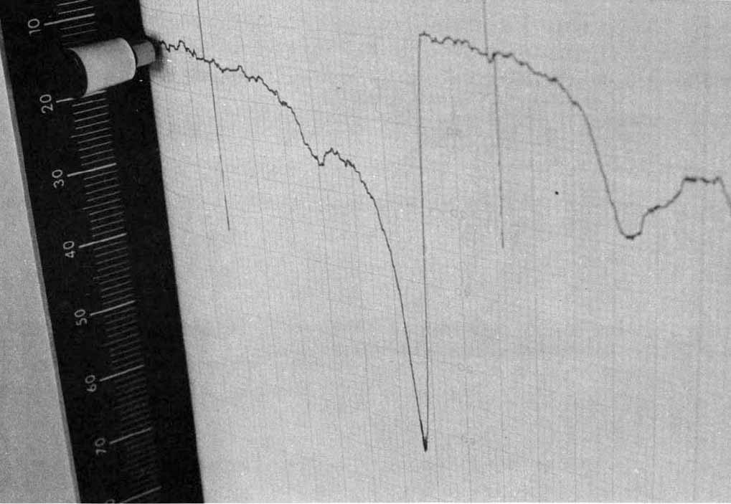
Figure 6. L'acide aminé signe lui-même son nom à la fenêtre de l'analyseur d'acide aminé.

L'expression de « révolution copernicienne » sert à Kant pour décrire ce passage des savoirs obscurs, tournant autour des choses sans les comprendre, à ces sciences devenues exactes parce qu'elles font tourner le monde autour d'elles. Chaque savoir entre à son tour dans la « voie sûre d'une science ». Cette inversion des rapports n'est pas un problème théorique ; c'est une question pratique : il y faut des chemins et des voies. C'est un problème de Ponts et Chaussées ou de navigation. Rudwick a par exemple étudié l'entrée de la géologie dans cette voie assurée (1976). Ou bien les voyageurs se promènent à travers le monde et regardent les sols et les mines mais reviennent à Paris ou à Londres les mains vides ; ou bien ils sont capables de rapporter les profils, les strates et les fossiles avec eux. La première situation est précopernicienne, la seconde copernicienne. Comment passer de l'une à l'autre ? Là encore, le médiateur obligé est un langage visuel, un protocole de descriptions des couches et des azimuts, un ensemble de conventions de couleurs et de tracés. La « voie sûre d'une science » c'est toujours l'invention d'un nouveau mobile immuable capable de rassembler les choses en quelques points. Comme Lagardère, le géologiste s'écrie : « Si tu ne vas pas à la Terre, la Terre ira à toi. » Ce transport de la Terre se fait par des véhicules trop humbles pour intéresser Kant : des carottes, des carnets, des relevés, des grisés, des hachures... Pourtant ce sont eux qui assurent le surcroît de certitude gagné par les géologues : ces images peuvent se combiner, se superposer, se redessiner. Le regard du géologue devient scientifique rien qu'à les regarder.
[16]

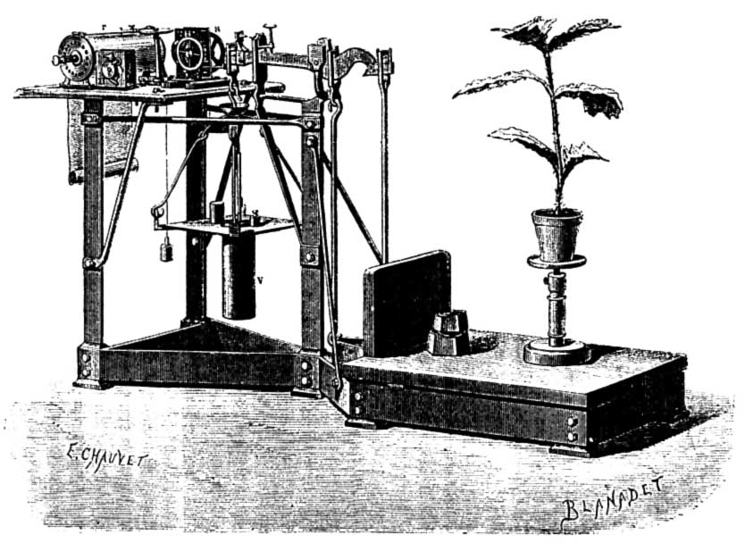
Figure 7. Balance inscrivante de Rédier traçant la courbe des changements de poids d'une plante sous l'influence de l'évaporation. Marey, La Méthode graphique.

Pour se convaincre de l'importance de ces inscriptions il suffit de descendre en nous-mêmes et de mesurer combien peu nous savons dès qu'on nous en prive. Dans un livre passionnant, François Fourquet a décrit la construction de cet autre panoptique, l'INSEE, qui nous permet de dire quelque chose de l'économie française (1980). Vous ne pouvez pas parler de l'économie française en « la » regardant. « Elle » est totalement invisible autant que la chimie, la maladie ou la terre. Jusqu'à la guerre de 40, les économistes interrogés par Fourquet avouent qu'ils ne savaient pas grand-chose de l'économie française. Ils regardaient les cours de la Bourse, seul indicateur mesurable de l'état « des affaires ». Il faut pour la rendre visible cette économie, des milliers d'inspecteurs, d'enquêteurs, de clavistes, d'économistes, d'ordinateurs, de programmeurs (voir Riveline, ce numéro). L'INSEE, malgré sa taille, est un grand laboratoire qui procure aux activités innombrables de la France une cohérence optique. Cela ne suffit pas, car la simple accumulation des traces au bout des imprimantes suffirait déjà à noyer les économistes les plus courageux. Il faut donc d'autres ordinateurs, d'autres analystes, d'autres dessinateurs, qui, partant de ce monde de papier, en tirent quelques diagrammes très simples : le taux d'inflation, la balance des paiements, le produit national brut. L'« économie » est le produit de ce gigantesque et coûteux instrument au même titre que les radiosources sont le produit des coûteux radiotélescopes. On comprend pourquoi j'ai refusé, dès le début de cette présentation, de recourir aux « explications » économiques. Ce sont elles, au contraire (les infrastructures, les économies-mondes), qu'il convient d'expliquer...
Nous savons tous, surtout en France, à quel point les « théories » informent notre vision des choses. Aucun de nous n'est plus d'un empirisme naïf. Pourtant, ces « pouvoirs d'écriture » nous échappent, qui ne sont ni de l'ordre de la perception empirique, ni de l'ordre des théories et des paradigmes. Il s'agit plutôt d'organisation, de régime, de mouvement et nous ne nous en rendons pas compte tant ces pouvoirs sont évidents. Dans un livre très suggestif, Johannès Fabian a étudié la façon dont nous composions par exemple l'anthropologie (1983). L'idée de « culture » et surtout de cultures « closes » est pour Fabian un artefact de l'anthropologie comme science. Comme Bourdieu avant lui (1972), et comme Goody (1977), Fabian reprend la critique de l'anthropologie. « Nous » visualisons « leurs » cultures. Nos anthropologues voyagent à travers le monde et ne reviennent pas les mains vides. Ils rapportent des cartes, des inventaires, des chronologies, des généalogies, des herbiers, des photos, des totems, des masques, des récits de mythes. Tous ces éléments, même s'ils supportent bien le voyage, subissent à Paris, Londres, Berlin ou New York une transformation fondamentale : ils deviennent synoptiquement visibles. Les contradictions se multiplient alors entre les généalogies malaises et les botaniques andines, entre les rites iroquois et les initiations bantoues. Le seul moyen de résoudre ces contradictions c'est de faire de chaque culture une totalité close et immobile qui comprend le monde à sa façon, symbolique et bizarre, pendant que « nous », qui les voyons toutes ensemble, considérons à la fois le monde tel qu'il est et les visions déformées que les « autres » cultures en ont. Fabian prétend que cette transformation est à la fois petite et radicale, qu'elle nous interdit à « nous » de rien dire sur « eux ». Là n'est pas la question. Pour convaincre nos collègues ethnologues, pour leur faire changer d'avis, il nous faut bien aller dans le monde et revenir avec autant d'images des choses que possible, images combinables et présentables. Respecter les autres cultures ne pourrait signifier que trois [17] choses : ne pas y aller ; y rester ; revenir les mains vides. Si l'on veut revenir et « savoir », il faut transporter tous les aspects des peuples traversés en mobiles immuables, enregistrer, filmer, remplir des questionnaires, noter les mythes, garder les masques et les calebasses. Tout ce qui sert d'intermédiaires aux peuples traversés devient à la fois la fin et le début d'un cycle indéfini de capitalisation. Les « faits » qu'il faut produire à Berlin, Paris ou Londres sont à ce prix.

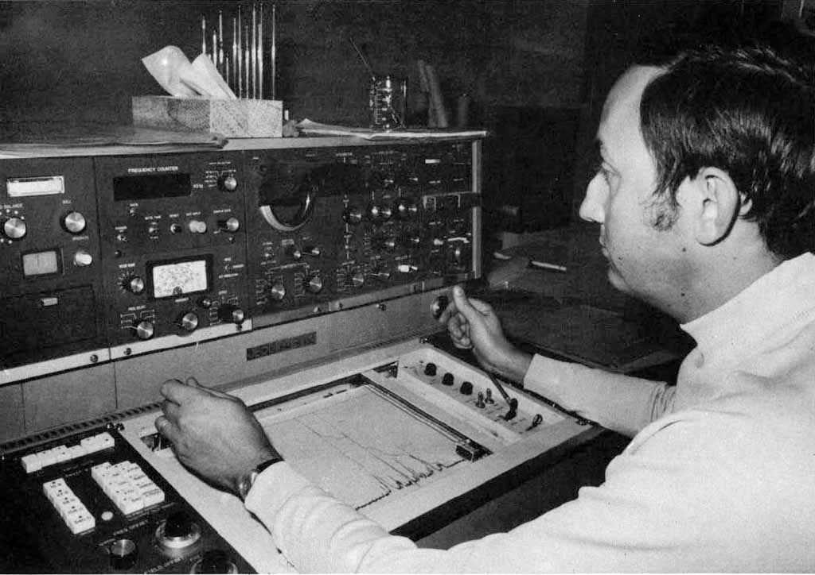
Figure 8. Le biochimiste à la fenêtre d'un spectromètre à résonance nucléaire vérifiant la pureté d'un échantillon.

b. Simplifier les jugements perceptifs.

Ce qui est en question dans ce virage des sciences n'est pas qu'elles soient exactes ou humaines. L'obsession pour les inscriptions est la même qu'il s'agisse d'un économiste, d'un géologue, d'un ethnographe ou d'un astronome. Ce qui est en question, c'est le bénéfice à attendre d'une inscription pour convaincre des collègues. Si les scientifiques regardaient la Terre, les économies, les organes ou les étoiles, ils ne verraient strictement rien. Cette « évidence », si l'on peut dire, est souvent utilisée pour critiquer l'empirisme et pour prouver que les chercheurs voient avec les yeux de l'esprit dans un ciel baigné d'une lumière platonicienne un peu analogue à celle du néon. La rupture totale avec la vision commune est même considérée par Bachelard comme une conversion nécessaire pour « entrer en science ». La critique de l'empirisme n'oblige pourtant pas à tomber dans ces « vues de l'esprit » et à croire aux « coupures épistémologiques ». L'esprit du savant ne quitte à aucun moment ses yeux et ses mains. Mais ce qu'il voit change en effet. Il ne regarde pas les étoiles, mais l'image en couleur artificielle que l'ordinateur a recomposée à partir de l'image optique ; il ne regarde pas les économies, mais les statistiques de l'INSEE. L'opposition entre empirisme et théorie, entre perception et paradigme, oublie ce petit décalage qui permet d'aller d'images complexes à des images plus simples.
Tycho Brahe par exemple dans son observatoire commence à discerner de nombreuses contradictions dans les savoirs anciens. Est-ce parce qu'il a rompu avec le « paradigme » qui le précède. Eisenstein en doute :
« Ce n'est pas parce qu'il observait le ciel nocturne au lieu de vieux grimoires que Tycho Brahe différait des astrologues du passé. Ce n'est pas non plus, je crois, parce qu'il faisait plus attention aux "faits têtus" et aux mesures précises que les Alexandrins ou les Arabes avant lui. Mais il est vrai qu'il avait à sa disposition ce que peu de gens avaient eu avant lui, à savoir deux ensembles distincts de computations établies à partir de théories différentes et compilées à plusieurs siècles de distance qu'il pouvait comparer l'une à l'autre. » (1979, 624.)
Les hagiographes font de Tycho Brahe l'un des premiers qui regarda le ciel l'esprit libre de préjugés d'un autre âge. C'est pourquoi, disent-ils, il s'aperçut enfin de contradictions qui lui sautèrent aux yeux. Pourtant, les contradictions ne sont pas des puces, fussent-elles dialectiques. Elles apparaissent seulement entre des colonnes de chiffres :
« L'observateur danois ne fut pas seulement le dernier qui fit des observations à l'œil nu ; il fut aussi le premier qui profita pleinement des nouvelles possibilités offertes par la presse à imprimer : possibilités de détecter des anomalies dans d'anciennes compilations, de repérer précisément et d'enregistrer dans des catalogues la position de chaque étoile ;
[18]

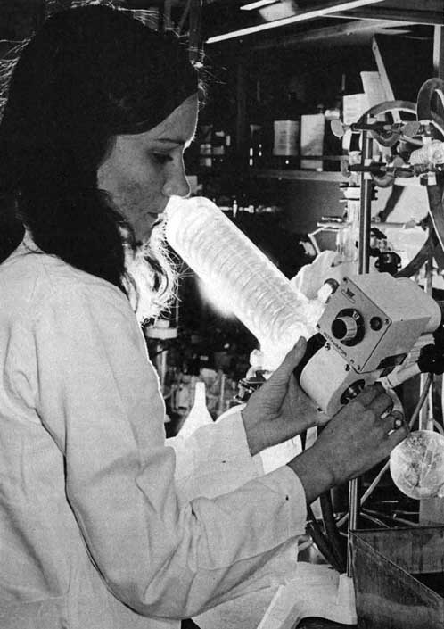
Figure 9. Dans les coulisses du laboratoire, les accessoiristes préparent les substances pour leur passage sur scène.
[19]
d'enrôler des collaborateurs dans de nombreuses régions, de fixer chaque nouvelle observation dans une forme permanente et de les corriger, si nécessaire, au cours des éditions suivantes. » (Id., p. 625.)

Ce scepticisme, cette falsification, cet amour des contradictions, l'esprit scientifique se les attribue un peu vite. Il n'y a pas de contradiction en dehors d'un système d'écriture et d'enregistrement synoptique. L'esprit scientifique est mauvais joueur ; il doit partager ses mérites avec les humbles colonnes, listes, et inventaires. Les chercheurs commencent à voir quelque chose et à parler avec autorité quand ils arrêtent de regarder la nature —les critiques de l'empirisme ont jusque-là raison — et qu'ils collent leur œil obstinément à des inscriptions plus simples — c'est là que les amoureux de la théorie se trompent.
Eh oui, plus simples... Des objets lointains en trois dimensions, rien ne peut être dit. On ne peut parler sérieusement, c'est-à-dire être cru par d'autres, que si l'on commence à se pencher sur des objets aplatis, écrits dans le même langage et qui se peuvent combiner l'un l'autre. Cette simplicité des images est toujours oubliée et frappe les observateurs qui s'intéressent aux sciences en venant des sciences du langage (Lynch, ce numéro ; Jacobi, ce numéro ; Bastide, ce numéro). La polémique propre à chaque science marque toujours la même tendance : les premières images sont toujours trop compliquées, il faut revenir quelques années et quelques centaines de milliers (ou de millions) de francs plus tard avec des images plus simples. Plus simples ne signifie pas qu'elles sont faciles à lire pour un non-initié, mais que le jugement perceptif demandé à l'objecteur en fin de polémique se résume à des termes enfantins : « Ça monte, ça descend, c'est différent, c'est superposé. » Les dinosaures ont-ils disparu écrasés par un météorite de 10 km de large ? Les aérosols sont-ils en train d'éliminer la couche d'ozone qui nous protège des radiations ? L'univers est-il en train de s'épandre ou au contraire de se contracter ? Avons-nous détecté la particule W ? Ces questions, si compliquées qu'elles soient, si énormes soient les enjeux, se ramènent à lire des diagrammes aussi simples que les publicités à la télévision pour ou contre une lessive qui lave plus blanc... Cette simplicité surprend tellement les vulgarisateurs qu'ils illustrent toujours les sciences par des dessins plus compliqués sous prétexte de les faire comprendre (Jacobi, ce numéro). On demande à des enfants de concevoir ce que c'est qu'une « année-lumière » alors que le chercheur mesure avec un double décimètre une carte du ciel. Les enfants bien sûr ne parviennent pas à concevoir l'année-lumière ; mais le chercheur non plus n'y parviendrait pas. C'est bien pourquoi il a rusé avec le ciel pour transformer ces distances en quelque chose d'assez plat et familier pour qu'un double décimètre s'y applique.
Bien sûr, pour « ramener » ainsi le débat à cette pierre de touche, à ce jugement enfantin, il faut se donner beaucoup de mal. Encore une fois, ce n'est pas la perception seule qu'il faut considérer, mais le mouvement de conviction qui force à mobiliser un grand nombre de ressources : alors, et alors seulement, des inscriptions toujours plus simples, toujours plus faciles à lire, peuvent faire la différence et emporter la conviction. Le phénomène à étudier n'est pas tant celui des images scientifiques que celle d'une cascade d'images toujours plus simples afin de mobiliser en un point le plus grand nombre d'alliés.
N'oublions pas le principe formulé dans la deuxième section : les auditeurs peuvent à tout moment se comporter comme des multiconducteurs et refuser de croire ; pour les tenir en lisière, il faut constamment accumuler de nouvelles traces et simplifier continuellement le jugement final qui doit décider de tout. Rapporter de tous les coins du monde des collections de fossiles, c'est bien, mais bientôt les milliers de rochers s'accumulent en désordre dans les caves et les greniers. Il faut donc partir des rochers et en extraire un nouvel ordre exactement comme on a extrait ces fossiles de la confusion des couches d'anthracite ou de calcaires. Des années de travail mettent de l'ordre dans les collections du Muséum d'histoire naturelle ; chaque pièce est étiquetée. Même le fichier est encore trop vaste pour qu'un esprit s'y retrouve. Il faut donc le sommer, le simplifier encore, inventer des diagrammes qui décrivent les fossiles sur le papier. A la fin de cette cascade d'inscriptions sommées par d'autres, l'esprit du paléontologue commencera à discerner quelque chose. S'il est privé, pour une raison ou pour une autre, de cet empilement de traces, si des fiches ont été mélangées, si un fossile a été déplacé, l'obscurité la plus profonde régnera à nouveau (Pinch, ce numéro ; Latour et Woolgar, 1979).
La dynamique des instruments scientifiques permet souvent de prendre conscience de cette cascade d'inscriptions. L'analyse de séquences d'ADN, il y a une dizaine d'années, nécessitait la lecture et l'interprétation de subtiles nuances de gris sur les bandes d'un chromatographe. Aujourd'hui, c'est la séquence écrite en lettres qu'il suffit de lire au sortir de l'imprimante. On pouvait discuter de la nuance des gris, il fallait de l'entraînement pour en décider ; on ne peut plus discuter de la différence entre les lettres « ATGCCTTCCGGTTA » — un enfant de cinq ans en déciderait pour vous.
En pratique, les premières images sont toujours trop riches pour emporter la décision. Une photo du ciel est encore trop confuse ; il faut inventer un laser qui puisse compter et mesurer les points de la photo. L'astronome ne regardera ni le ciel ni la photo ; il lira le nombre des étoiles classées par dimension sur un grand tableau sorti de l'imprimante. Nous oublions toujours l'importance des inscriptions, de leurs strates successives et leur « mise en instrument » alors que nous parlons pourtant d'êtres qui ne sont visibles qu'ainsi. Les trous noirs, les chromosomes, les microbes, l'inflation, les leptons, les rites baoulés ne sont ni des êtres de raison inspectés seulement par l'esprit, ni des objets qui tombent sous le sens : ce sont les effets d'une scénographie compliquée ; ce sont des êtres de papier produits par la « phénoménotechnique », selon le mot de Bachelard. Cette scénographie se retrouve pour la pompe à vide de Boyle (Shapin, ce numéro), pour les neutrinos du soleil (Pinch, ce numéro), comme pour les microbes de Pasteur (Latour, 1984). Les décorateurs et les metteurs en scène savent bien que tous les détails comptent ; il en est de même pour ce « théâtre de la preuve » : un nouveau mordant pour une culture de microbes, et c'est un nouvel objet qui se colore au microscope ; un nouveau programme pour donner aux images du scanner des couleurs artificielles, et c'est tout l'éclairage du cerveau qui s'en trouve modifié ; un nouvel amplificateur pour le physiographe et ce sont des signaux plus subtils qui se détachent en pics majestueux sur le bruit de fond... Des détails ? Oui, bien sûr, pour ceux qui croient que le monde se voit à l'œil nu ou est l'objet d'une contemplation appelée théorie. Mais les chercheurs, comme les décorateurs, les éclairagistes et les peintres savent combien ils sont tous gens de l'image. Ce n'est pas à l'œil nu que l'on voit leur monde mais à l'œil habillé.
[20]

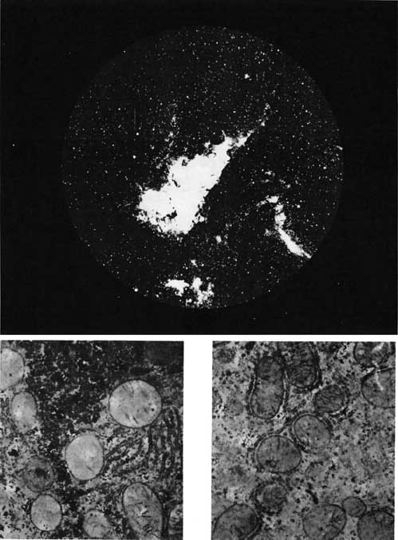
Figures 10a et 10b. Les galaxies (infiniment grandes) et les cellules (infiniment petites) sont mises à l'échelle commune (quelques dizaines de centimètres).
[21]

V. L'ACCÉLÉRATION
DES MOBILES IMMUABLES.

Dans les sections précédentes, j'ai essayé de montrer où se trouvaient les vues de l'esprit : à mi-chemin du monde et de notre cerveau, dans des inscriptions étalées sur la table d'un laboratoire, discutées par quelques collègues. Ces deux objets : le monde réel et l'esprit scientifique (se reflétant l'un l'autre), sont des images virtuelles produites par les humbles pratiques d'écriture et d'enregistrement. L'ethnographie des laboratoires ou l'anthropologie des sciences et des techniques peuvent décrire certaines de ces humbles pratiques. En voici sept que nous rencontrerons tout au long de ce numéro.

a. Les sept travaux des chercheurs.

1. Mobiliser : il faut pouvoir transporter des états quelconques du monde en quelques lieux ; qu'il s'agisse du Big Bang ou de la fin du monde ; qu'il s'agisse des animaux du crétacé ou des gènes d'E. Coli ; tous doivent être rassemblés quelque part et se mettre en chemin pour ce recensement universel.
2. Fixer immuablement les formes : la plupart des mobilisations entraînent une déformation, une corruption, voire une disparition des traces. Tout sera donc fait pour réduire la déformation, ne prélever que des traces, et conserver la forme à travers le mouvement (Aymonin, 1982). Les spécimens seront chloroformés, les colonies microbiennes seront fixées dans la gélatine, les fossiles dans la résine époxy, la perspective sera inventée et continûment améliorée. Surtout, à force de ruses, on gardera des traces de tous les états successifs du même phénomène. La chronophotographie de Marey, par exemple, maintient synoptiquement toutes les étapes d'un mouvement (Marey, 1880 ; Centre Pompidou, 1977).
Grâce à ces deux procédés, la nature de l'espace-temps se trouve complètement modifiée : tous les états du monde s'accumulent en un point ; des chemins à double voie mènent de ce point à tous les autres ; le temps devient un espace inspecté par le regard.
3. Aplatir : il n'y a rien que l'homme soit capable de vraiment dominer : tout est tout de suite trop grand ou trop petit pour lui, trop mélangé ou composé de couches successives qui dissimulent au regard ce qu'il voudrait observer. Si ! Pourtant, une chose et une seule se domine du regard : c'est une feuille de papier étalée sur une table ou punaisée sur un mur. L'histoire des sciences et des techniques est pour une large part celle des ruses permettant d'amener le monde sur cette surface de papier. Alors, oui, l'esprit le domine et le voit. Rien ne peut se cacher, s'obscurcir, se dissimuler.
Feuilleter le monde, folio après folio, tel est le rêve du chercheur. La question ethnographique est donc celle-ci : comment faire de la nature le livre de la nature, ou si l'on veut l'atlas, le dictionnaire, le listing, le fichier, la banque de données de la nature ?
4. Varier l'échelle : cette pratique est ce qui permet de vraiment dominer l'infiniment petit et l'infiniment grand. C'est tellement simple que personne ne s'en aperçoit. L'esprit ne commence à voir quelque chose qu'à partir du moment où le phénomène occupe un ou deux mètres carrés et se compose d'une centaine de signes (c'est aux psychologues de la cognition de nous donner la limite précise). Les milliards de galaxies, au moment où l'astronome vous en parle avec autorité, n'occupent jamais plus de place que la carte du génome d'E. Coli, au moment où le biologiste parle à ses collègues ; les tableaux d'échange industriel occupent à peu près la même place que ceux des particules élémentaires ; le modèle réduit d'une raffinerie ne dépasse jamais de beaucoup la taille d'un modèle en plastique de la molécule d'hémoglobuline... Laissons le vertige pascalien pour les moments où les chercheurs délirent en public sur l'infiniment grand ou l'infiniment petit. Quand ils ne délirent pas, ils dominent, en privé, des phénomènes qui ont quelques mètres carrés. Au-delà, la confusion renaît et, quelle que soit notre discipline, nous nous mettons tous à balbutier.
Ces deux pratiques expliquent déjà une grande partie de la supériorité des sciences accordée un peu vite à l'esprit. Il est rare que nous dominions ainsi les phénomènes dont nous parlons, que nous les inspections du dessus et en manipulions les traces et modèles à la main. À ce titre la « vie courante » peut se distinguer assez facilement des laboratoires. On n'y est pas plus bête, mais les objets n'y sont ni aplatis ni homogénéisés.
5. Recombiner et superposer les traces : l'avantage énorme des inscriptions assemblées, fixées, aplaties, et rame nées à la même échelle, c'est de pouvoir être battues comme un jeu de cartes, recombinées à loisir et surtout superposées l'une à l'autre. A première vue, il paraît impossible d'établir une liaison entre la géologie et l'économie ; mais superposer une carte géologique et les cours de la Bourse, voilà une opération qui peut se faire sur un bureau, qui ne demande que du papier et une bonne documentation. Le déplacement paraissait énorme : il est de quelques centimètres. Découvrir les structures de tous les mythes de la planète paraît insensé ; quel est le cerveau capable d'un tel exploit ? Il faut d'abord un bon fichier. Sous les yeux de Lévi-Strauss, à même son bureau, des connexions vont s'établir qui n'ont rien à voir avec le cerveau (et probablement peu avec la pensée sauvage).
La plupart des coups de génie, des éclairs d'intuition que l'on impute soit aux neurones des chercheurs, soit à la « cognition » peuvent s'expliquer par cette proximité, sur les tables du laboratoire, de traces recombinées. C'est bien des modèles en carton des bases que Watson manipule au moment décisif de la construction de la double hélice (1968 ; 1984). Le chemin de l'analogie et de la métaphore est fait, lui aussi, de ces humbles véhicules qui déplacent littéralement les montagnes sur quelques centimètres carrés. Des objets « sans rapport » se trouvent brusquement « mis en rapport » (Goody, 1977 ; Latour et Woolgar, 1979, ch. IV ; Woolf, 1975 ; Ong, 1971). La plupart de ces objets appelés « structure », « pattern », « lois » émergent avant tout comme les effets visuels d'une certaine disposition de traces. Bertin le sait bien qui apprend aux chercheurs à créer à la fois les inscriptions et leurs structures (1973).
Curieusement cette évidence échappe même aux observateurs les plus astucieux. Dans un très bel article Carlo Ginzburg parle du « paradigme de la trace » (1980). Il retrace — justement — l'obsession de notre culture pour les indices et symptômes depuis la médecine grecque jusqu'aux lapsus de Freud et à la détection des fraudes. Va-t-il parler aussi de la physique, des mathématiques, ou de la géologie ? Pensez-vous ! Il met en dehors de son paradigme les sciences exactes sous l'amusant prétexte qu'elles sont fondées sur des phénomènes « abstraits et universels » ! Mais comment devenir abstrait et universel sans cartes, sans photographies, sans physiographes et sans télémètres ? L'aveuglement de Ginzburg nous donne la mesure du préjugé épistémologique ; dans les laboratoires où crépitent de toutes parts des centaines de stylets, d'imprimantes, d'aiguilles, de marguerites et de rosaces, les traces ne seraient pas intéressantes ? C'est devant de tels préjugés que l'on mesure la distance entre l'épistémologie et l'ethnographie des sciences.
6. Incorporer l'inscription dans un texte : cet avantage énorme distingue la littérature scientifique de toutes les autres ; elle est la seule dont le réfèrent soit présent à l'intérieur même du texte qui le commente. Le texte n'est pas seulement « illustré » par des images, il est le développement de celles-ci. Cette exégèse particulière, qui permet d'offrir aux objets du monde, aux écrits déjà imprimés et au commentaire, [22] la même cohérence optique ainsi que la même homogénéité sémiotique, explique bien sûr pourquoi la littérature scientifique est aussi exacte et convaincante (Latour, 1977 ; Latour et Woolgar, 1979 ; Callon, Rip, 1985 ; Law, 1983 ; Lynch, 1984).
7. Fusionner avec les mathématiques : nous l'avons vu avec la perspective (Ivins, ce numéro), le trait principal de ces nouvelles images c'est de s'immerger dans l'espace de la géométrie (Lynch, ce numéro). Le blanc du papier, au lieu d'être simplement blanc, devient un espace significatif. De ce fait, chaque trait d'une machine, d'une construction, d'un fossile ou d'une carte, peut être étudié à nouveau avec des règles et des compas. Il est ainsi possible de partir de la surface du papier pour y trouver autre chose que ce qu'on y avait mis (Dagognet, 1973 ; Edgerton, 1976 ; Ferguson, ce numéro). C'est là ce qui permet la cascade d'inscriptions dont j'ai parlé plus haut. Les images deviennent formes géométriques, puis diagrammes, histogrammes, chiffres, colonnes, équations... En fin de parcours, quelques équations permettent de tenir un grand nombre d'inscriptions primaires, secondaires, tertiaires, etc., jusqu'aux perceptions les plus complexes et les plus floues. Aucune de ces étapes ne reproduit seulement l'étape précédente, elle la concentre, la résume, la silhouette, l'idéalise. Chaque inscription offre une plus-value au chercheur : la carte rend cent fois plus d'informations que celles qu'on y avait mises. En fin de parcours, il est possible en effet de capitaliser sur une grande échelle toutes ces plus-values.
Les épistémologues —et les savants — s'étonnent souvent que les mathématiques s'appliquent au monde sensible. Cet étonnement les honore mais ne remplace pas une bonne étude ethnographique des procédés d'inscriptions par lesquels ils font écrire la nature en courbes sur du papier millimétré. L'application des mathématiques au papier millimétré sorti d'un physiographe est déjà beaucoup moins miraculeuse...
Ces sept ruses ne doivent pas être isolées l'une de l'autre ; ce sont toutes ensemble qu'elles accroissent la mobilisation, la fidélité et la combinaison des traces. Autrement dit, toute innovation, si petite soit-elle, qui permettra d'améliorer l'une de ces sept ruses, sera aussitôt sélectionnée, mise au point et conservée : une nouvelle pellicule, de nouveaux colorants, une nouvelle notation mathématique, un nouveau système de classement, une nouvelle interface, un nouveau chauffage pour garder les spécimens plus longtemps, un nouveau stylet... Quand on aura fait l'histoire de ces innovations et de ces ruse, alors il sera possible de voir ce qu'il reste à étudier dans l'esprit, les mentalités, les idées et les vues du monde ; à mon avis, peu de chose, la part de l'esprit dans l'histoire des sciences a été terriblement exagérée, comme celle de la providence dans l'histoire telle qu'on la faisait avant le XIXe siècle, ou celle de la pensée sauvage dans l'étude des sociétés non scientifiques (Goody, 1977).

b. Donnez-moi des représentants
qui ne soient pas des potiches...

La pensée quotidienne, l'introspection, les croyances populaires, les certitudes magiques, l'émotion, tout cela est sûrement trop difficile à étudier. Par contraste, la pensée des savants est plus facile à étudier tant ils se donnent de peine pour simplifier leur champ de vision et pour matérialiser leurs procédures dans des textes et des laboratoires. Le travail de la pensée scientifique peut se suivre littéralement « à la trace » en utilisant à la fois la psychologie et l'anthropologie cogni-tives (Lave, ce numéro) et la microsociologie des laboratoires (Livingstone, 1983 ; Traweek, 1985 ; Lestel, 1984 et ce numéro) : le chercheur doit se déplacer, reproduire, capter des images, recueillir et conserver des inscriptions, trouver des emplacements qui permettent au monde de s'étaler à la vue ; il doit améliorer le rendu des traits, silhouetter les graphismes pour que ceux-ci puissent se combiner plus aisément (Dagognet, 1973) ; il doit conspirer avec les formes qui ressemblent déjà à un texte ou à un schéma (Lynch, ce numéro). Si l'on veut comprendre comment il pense il ne faudra pas se concentrer sur la tête (qu'il a dit-on fort grosse) et sur ses idées, mais le suivre dans ses déplacements, regarder ses mains et ses yeux.
On objectera qu'il ne s'agit pas là de pensée, mais d'arrière-cuisine, qu'il ne s'agit pas là de théorie mais d'empirisme. L'ethnographie, dira-t-on, peut s'appliquer peut-être à ces chercheurs qui ont besoin d'instruments, mais pas à ceux qui pensent dans leur bureau avec un papier et un crayon. Selon cette objection, il n'y aurait pas d'ethnographie possible du travail de pure formalisation.
Il est indéniable que cette ethnographie n'existe pas, malgré quelques tentatives (Derrida, 1967 ; Bloor, 1975/1982 ; Ong, 1982 ; Traweek, 1985). Cela ne veut pas dire pour autant qu'elle est impossible ou même plus difficile que celle des « instrumentistes ». Au contraire, j'aurais tendance à croire qu'elle est beaucoup plus facile encore, et que seule la timidité nous a empêché de la tenter. En passant de l'empirique au théorique, on ne passe pas du matériel à l'intellectuel, de l'accessible à l'inaccessible, on passe de mobiles immuables à d'autres encore plus mobiles, encore mieux combinables et toujours plus immuables. Ce qui change — car quelque chose change en effet — c'est l'accélération des déplacements sans transformation.
Le travail d'abstraction n'est pas lui-même abstrait, mais concret bien sûr et plus simple, malgré les apparences, que tout ce qui le précède. La nécessité d'abstraire vient d'un problème très simple et presque trivial : chaque instrument, chaque campagne de fouille, chaque satellite, chaque passage d'un questionnaire, chaque interrogation de banques de données, chaque collection du Muséum, chaque console d'ordinateur vomit en quelques mois des masses d'inscriptions qui suffisent à noyer le plus intelligent chercheur. Plus il est habile à penser — au sens donné plus haut — plus il se retrouve en fin de compte Gros-Jean comme devant, écrasé sous les papiers comme il l'était avant par les perceptions confuses du monde. Il n'a qu'une seule solution : faire avec les papiers ce que ceux-ci faisaient avec le monde, c'est-à-dire trouver des chemins et des véhicules qui les déplacent sans les transformer, et qui permettent d'y revenir vite. Construire une théorie n'est jamais qu'une question de travaux publics et de mouvements rapides : comment tenir le maximum d'occurrences en perdant le minimum d'énergie et de temps ? C'est d'ailleurs toujours en terme de mouvement, de rapidité, de nombre de connexions, de régularité ou d'aisance, que les théories sont louées et que sont critiquées les simples collections de faits. L'idéal pour une théorie c'est, avec quelques éléments et quelques opérations, de retrouver tous les objets du monde, déformés aussi peu que possible.
C'est toujours autour des icônes qu'il faut chercher la réponse à cette « puissance » tant révérée dans les théories. Dans un article sur l'efficacité du travail de Galilée, Stillman Drake nous donne un bon exemple d'une telle icône (1970). Drake compare le travail de Galilée à celui de deux de ses collègues, Jordan et Stevin. Jordan lui aussi fait un diagramme, mais géométrique uniquement : « L'élément physique comme on peut le voir est rajouté après coup à la géométrie, de façon presque forcée. » (P. 163.) Avec Simon Stevin, c'est le contraire ; il dessine bien un diagramme, mais qui reproduit un phénomène physique, la forme géométrique ne pouvant s'y ajouter que par surcroît : « La géométrie, écrit Drake, est éliminée au profit d'une pure intuition mécanique. » (Id.) Tout se passe comme si les deux prédécesseurs de Galilée ne pouvaient littéralement accommoder sur la surface de papier et y voir à la fois le phénomène physique et la forme géométrique. Un léger [23] changement dans la forme géométrique utilisée permet à Galilée de superposer physique et géométrie et d'accommoder enfin sa vision binoculaire sur le livre de la nature :
« La façon dont Galilée fondit la géométrie et la physique (...) lui suggéra non seulement de nombreux corollaires mais des améliorations successives de sa preuve ainsi que de nouvelles applications physiques. » (P. 104.)

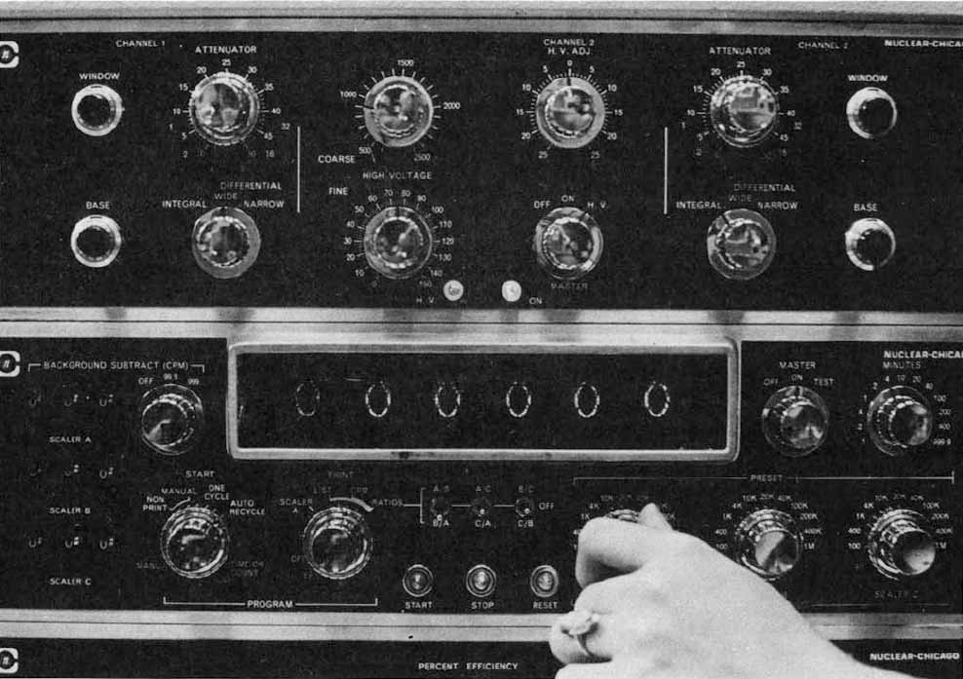
Figure 11. La chose du monde la plus compréhensible, c'est que les données du compteur s'offrent au calcul mathématique.

Cette possibilité de partir du papier sur lequel les phénomènes sont dessinés en formes géométriques, et de s'y tenir malgré le démenti des autres sens, de l'autorité, de la tradition et de l'Écriture, est l'un des traits le plus marquant des études sur Galilée. C'est ce qui permet à la physique d'exister. Les instruments capables de faire écrire les phénomènes en signes mathématiques n'existaient pas encore dans de vastes et coûteux laboratoires, mais Galilée en anticipe la création en inventant déjà leur « produit-papier », c'est-à-dire la courbe que dessinerait par exemple le glissement d'un grave. C'est d'ailleurs parce que Galilée anticipe les instruments que les historiens se battent sans pouvoir démontrer s'il fit ses expériences ou s'il les rêva. Peu importe, puisque, dans les deux cas, il en tira un diagramme bien dessiné. L'innovation capitale c'est que Galilée part de cette « bonne forme » pour la travailler, en quelque sorte, à même le papier. On peut parler comme Koyré (1966) de platonisme pour expliquer cette innovation, mais elle est à la fois plus matérielle, plus graphique et plus radicale : il faut donner aux phénomènes une forme qui soit telle que l'on puisse, en la retravaillant, gagner sur eux plus d'informations qu'on y a mis. Ce supplément de forces c'est celui que la géométrie a accumulé depuis 1500 ans en travaillant sur les formes élémentaires. Encore faut-il qu'elle puisse venir au secours de la physique. Entre les mathématiques et le monde, la distance est trop grande, c'est ce que l'on savait avant Galilée. Il faut que celui-ci invente un « lieu commun » pour leur rencontre. La distance est déjà beaucoup plus petite entre les triangles de la chute d'un corps et le triangle. La loi de la chute des corps se lit à même le graphique et cette loi qui n'y était pas au moment du dessin est pourtant une loi physique (Koyré, 1966, p. 147 ; Drake, 1978, p. 102 ; Wisan, 1984).
Chose amusante, mais qui ne saurait nous étonner, Herbert Simon, en testant les aptitudes cognitives des novices et des experts, trouve le même recours aux diagrammes « accommodés » (1982). Il propose à ses sujets de petits problèmes de robinet, de pompes et de vases communicants. Novices aussi bien qu'experts, tous grattent du papier. Mais les novices font un grand nombre de dessins distincts alors que les experts n'en font qu'un seul :
« La chose cruciale qui nous est apparue dans le comportement des experts était que la formulation initiale et finale du problème était assemblées de telle façon que les relations entre elles — et donc la réponse au problème — pouvaient pratiquement être lues directement sur le diagramme. » (P. 169.)
Ce que nous appelons « pensée rigoureuse » est probablement cette aptitude à construire des images qui peuvent être retravaillées au deuxième degré. En partant d'elles, d'autres choses sont découvertes si bien que les représentations finissent par avoir tout le pouvoir.
La difficulté n'est pas dans la pensée, mais dans le fait de s'en tenir exclusivement au papier, quelles que soient les conséquences, les apories, les absurdités que l'on découvre, sans jamais chercher à faire appel du résultat à l'aide du « bon sens » ou des autres sens. Cette icônolatrie définit plus le [24] mathématicien, le géologue, le physicien, le biologiste, que les méthodes ou les normes scientifiques.
Un charmant contre-exemple de cette aptitude nous est fourni par Edgerton (1980). Commentant les premiers traités chinois de mécanique occidentale, il remarque cette différence à la fois infime et énorme. Les dessinateurs chinois ont peu de confiance dans le graphisme technique et se servent des images comme illustrations. Tous les liens entre les rouages d'une pompe, par exemple, deviennent des décorations et, après quelques copies, se transforment en vagues sur un étang. Inutile de dire qu'il eût été impossible de partir de ces images ainsi redessinées pour penser une pompe, ou pour en construire une. Les Chinois ne dessinent pas moins bien et ne sont pas moins friands d'images que nous. Simplement, leurs représentations traditionnelles ne sont pas utilisables comme points de départ d'un nouveau travail qui, mobilisant les ressources millénaires de la géométrie, permet à celui qui accumule des traces de capitaliser en grand. Edgerton rejoint là Needham qui signale le même phénomène pour les idéogrammes : aussi nombreuses et bien tenues que soient les archives des mandarins chinois, il est impossible départir des milliers d'idéogrammes pour produire des textes de textes. Le contexte doit rester présent ou du moins assez proche (voir aussi Havelock, 1980). Autrement dit, comme les signes ne se déplacent pas très loin sans perdre leur sens, la mise en cascade est impossible. McNeil, dans son livre magistral, y voit même la cause des limites toujours imposées à l'empire et au capitalisme chinois (1982). L'image et l'idéogramme représentent bien sûr, mais ce ne sont pas des mobiles immuables que l'on peut travailler chez soi, à même le papier, en toute ignorance du contexte d'origine et en toute confiance dans l'écrivain rationnel qui les a d'abord rédigés. De ce fait, celui qui les accumule ne gagne pas un avantage décisif sur tous les autres.
Comme on le voit, c'est dans des termes classiques de pouvoir et de domination que l'on peut parler le plus simplement de forme et d'abstraction. Il s'agit de tenir le plus petit nombre de représentations et de transformer ces simulacres en une source nouvelle de pouvoir, inconnue de tous ceux qui s'en tiennent aux choses elles-mêmes. Dès que les inscriptions manquent, ou dès qu'il devient impossible de les retraiter au deuxième degré, le pouvoir se perd et la confusion renaît.

VI. CONCLUSION :
DES CENTRES DE CALCUL.

Il y a deux façons de ne pas comprendre ce que nous présentons dans ce numéro. La première serait d'accorder à l'esprit scientifique ce qui dépend des mains et des yeux, des instruments et de la « guerre de position » faite par les chercheurs. Ce serait de l'iconoclastie. La seconde serait de s'occuper uniquement des signes et images, de la perception et du graphisme, en oubliant la mobilisation du monde dont ils ne sont que la pointe et le moyen. Ce serait de l'idolâtrie. Comme dans les querelles théologiques de jadis, les uns croient qu'ils penseraient mieux sans aucune image (alors que leur cerveau serait entièrement vide) ; les autres que les images suffisent à constituer le phénomène.
Pour le dire autrement, nous cherchons notre chemin entre deux erreurs : l'une qui constitue l'histoire « des sciences » ; l'autre qui constitue l'histoire « du capitalisme » (sans parler de la troisième qui voudrait comprendre les relations de « la science » et « du capitalisme »). L'un des moyens de se faufiler entre Fafner et Fasolt est de se demander comment il est possible de capitaliser quoi que ce soit. Dès que cette question est posée, on s'aperçoit que les réponses ne sont pas légions ; il faut faire venir le monde en certains points qui deviennent alors des centres ou des points de passage obligé. Très bien, mais sous quelle forme faire venir le monde pour que, d'une part, ce qui est loin, distant et périssable, s'y trouve assemblé, et que, d'autre part, le centre ainsi constitué ne soit pas un formidable embouteillage ? Il faut inventer des dispositifs qui mobilisent les objets du monde, maintiennent leur forme et puissent s'inspecter du regard. Il faut surtout que toutes ces formes puissent se combiner à loisir et se retravailler de telle sorte que celui qui les accumule dispose d'un surcroît de pouvoir. Alors, et alors seulement, certains points deviennent des centres capables de dominer sur une grande échelle. Dans la suite des recherches, je ne parlerai plus des lieux où se cumulent les mobiles immuables que comme des centres de calcul, sans plus m'occuper de savoir à quels domaines ces calculs ressortissent. Il me semble qu'en reformulant ainsi le problème des « vues de l'esprit », il serait possible de sortir de l'impossible étreinte de Fafner et Fasolt et de comprendre pourquoi « la science » et « le capitalisme » font depuis toujours si bon ménage. Voici quelques pistes ouvertes par ce numéro.

a. Calculer les machines.

S'il est un sujet que l'étude des inscriptions graphiques a renouvelé de fond en comble, c'est bien l'histoire des techniques. Peter J. Booker (1979) a retracé l'histoire du dessin technique, histoire reprise en France par Yves Deforges (1981) et qui a fait l'objet d'un des plus beaux livres de machine qui soit, celui de Ken Baynes et Francis Pugh (1981). Quand on va des sciences aux machines, on ne va pas du monde des idées et des principes à celui du cambouis et des applications ; on va des dessins à plus de dessins (Ferguson, ce numéro). La notion même de techno-logie est indissociable, comme l'a montré Bertrand Gille pour les Alexandrins, du rassemblement des modèles réduits et des dessins de tous les mécanismes précédents (1980) (voir aussi Ferguson, ce numéro). Sans ce rassemblement, les techniques, affirme-t-il, évoluent presque avec la lenteur de l'évolution biologique (voir aussi Leroi-Gourhan, 1964). Pour qu'elles s'accélèrent, il faut qu'elles deviennent des êtres de papier présents tous ensemble à la vue du bibliothécaire (Saint-Aubin, 1985).
Il faut aussi, nous le savons grâce à Ivins, que le dessin permette de les penser et de les voir. La perspective linéaire n'y suffit pas, car l'image qu'elle permet de tracer dépend encore du « point de vue » du spectateur. Une machine dessinée en perspective ne peut être déplacée, élargie et éclatée sans subir de graves déformations. Surtout, ses différentes parties se dissimulent l'une l'autre, à mesure qu'elle devient plus complexe. C'est, après Desargues, Monge qui permit au dessin technique d'obtenir enfin la mobilité et l'immuabilité qui lui manquait. En géométrie projective « (l'objet) peut être vu et photographié de n'importe quel angle —c'est-à-dire déformé — et pourtant le résultat final demeure vrai » (1979, p. 35).
« [Desargues et Monge] aidèrent à changer le "point de vue" ou la façon de concevoir les choses mentalement. À la place des lignes imaginaires — si malaisées à concevoir clairement — qui étaient le fondement de la perspective jusque-là, la géométrie projective permit à la perspective d'être vue en terme de géométrie des solides. » (Booker, 1979, p. 34.)
Les sept travaux du chercheur (voir section précédente) peuvent alors s'exécuter également à propos des machines qui deviennent pensables, calculables, combinables. Tous les avantages dont j'ai fait la liste plus haut se retrouvent ici. En y ajoutant les conventions de grisés, les cotes et quelques symboles, la mécanique se lit maintenant aussi facilement que la Terre sur une carte. Elle se domine du regard, quelle que soit la taille gigantesque du produit final. Chaque partie se détache des autres et s'y rattache — une fois acceptées les conventions [25] permettant les vues éclatées.
Il va de soi que les machines elles-mêmes aussi bien que les machines-outils se couvrent d'instruments permettant aux phénomènes de se lire sur le papier (Hills et Pacey, 1972 ; Constant, 1983). Lorsque tous ces papiers convergent, comme ils sont tous superposables et combinables, des domaines qui paraissaient fort éloignés sont, littéralement, à quelques centimètres l'un de l'autre. La résistance des matériaux, la géométrie, l'économie politique, la mécanique et l'organisation du travail sont des domaines épars. Oui, tant qu'on les « idéalise ». Lorsqu'on les a tous transformés en papier, ils se superposent aisément : des cotes, des calculs, des numéros de code, des salaires horaires, des contrôles qualité, tout cela peut enfin se combiner. Là encore, la pensée technicienne doit peu à la pensée et beaucoup au montage de traces homogènes en tous lieux. Comme le montrent Booker (1979) et Deforges (1981) et comme le rappelle Poitou (1984), il n'y a plus qu'à attendre que l'ordinateur ait digitalisé l'image, les tolérances, les règlements, les calculs et les ordres, pour brasser tout cet ensemble dans un centre de calcul devenu enfin tout-puissant. On l'aura compris, la nature des calculs importe moins que leur présence simultanée en un lieu devenu centre. L'anthropologie des techniques peut étudier librement ces centres de calculs, aussi librement que ceux qui les ont construits.

b. Faire l'ethnographie des dossiers.

Il y a peu d'ethnographes qui se soient intéressés à cet objet méprisé, le dossier (Berry, 1982, 1984 ; Engel et Garnier, 1981). En revanche, j'ai lu beaucoup de pamphlets contre les bureaucrates et les paperassiers. Il paraîtrait que ces ronds-de-cuir remueraient du papier au lieu de travailler. C'est là une accusation aussi grave que gratuite. D'après ce que nous avons vu jusqu'ici, remuer du papier ne peut pas être inutile ; ce doit être au contraire la source d'un pouvoir capital puisque l'on trouve des « gratte-papier » aussi bien dans les laboratoires que dans les bureaux d'étude. Un bureau ressemble d'ailleurs de plus en plus à un laboratoire pour cette raison essentielle que des « domaines » éloignés s'y trouvent là aussi conjugués. Dans le même dossier se superposent des règlements, des curriculum vitae, des contrôles qualité, des calculs économiques, des plans, des cartes, des questionnaires, des listings. La « pensée » là encore dépend autant des connexions établies entre pages du dossier qu'entre neurones.
Se moquer des gratte-papier et des dossiers, c'est oublier que nous ne savons rigoureusement rien ou, du moins, rien avec rigueur, sans regarder nos fiches de paye, nos cartes, nos tickets, nos factures, nos règlements, nos livrets de famille... Nous sommes incapables de dire combien nous gagnons, quand nous avons été vaccinés, quelle heure il est, quelle est la taille de notre appartement, combien nous pesons, quel bus il faut prendre, sans avoir sous les yeux une inscription bien réglée. Même pour vérifier si le document est exact et bien rédigé, c'est encore à d’autres dossiers que nous avons recours (annuaires, dictionnaires, archives, fichiers, modèles). De deux choses l'une : ou bien nous savons quelque chose et nous avons sous les yeux un dossier ou un document ; ou nous ne voyons rien et alors nous ne savons que confusément, cherchant à nous rappeler vaguement de quoi il pouvait s'agir. Il est amusant de constater que les sociétés industrielles soient si fières de leur secteur tertiaire et méprisent autant les bureaucrates. Si le grattage de papier n'était pas la source d'un pouvoir unique, on ne voit vraiment pas pourquoi l'on remplirait les tours de Wall Street, de la Défense ou de la City avec des millions de « paper-shufflers ».
Par un curieux effet de symétrie, c'est le même préjugé qui fait croire que les chercheurs « pensent » et que les gratte-papier « ne font rien ». Tous, au contraire, sont absorbés exclusivement par l'exactitude des tracés, des inscriptions, des colonnes, par leur accumulation réglée, leur vérification, leur superposition et leur retraitement. Tous savent parfaitement que la moindre interruption, la moindre faute de frappe et c'est le désordre qui se réintroduirait. Ce qu'on admire chez les uns mais qu'on déteste chez les autres est le fruit de la même obsession : ni le bon sens, ni l'autorité, ni le copinage, ni les autres sens ne valent plus que l'inscription devenue pierre de touche de toute réalité. Encore une fois, qu'ils soient comptables, physiciens, inspecteurs, sportifs, surveillants, biologistes, cartographes compte moins que la possibilité de rassembler tous les comptes en quelques dossiers. Ce sont les mobiles immuables et combinables qui sont le véritable « échangeur universel ».
La raison pour laquelle nous ne parvenons pas à comprendre l'importance des gratte-papier est que nous supposons qu'il existe quelque part de grandes entités appelées « organisations » ou « institutions » ou « États » ou « forces productives ». Nous utilisons alors ces entités pour « expliquer » la société. C'est aller un peu vite en besogne et ce serait aussi bizarre que d'expliquer le développement des sciences par celui de la méthode scientifique. Avant d'expliquer la société par ces entités, il convient d'abord de se demander comment diable elles sont produites. Comment faire pour qu'il existe un « État », une « économie », une « firme », une « institution » ? Eh oui, il y faut des documents, des papiers, des instruments, des questionnaires ; il faut que tous ces documents soient résumés, sommés, subsumés quelque part. Il faut que quelqu'un les inspecte de l'œil. L'échelle des entités n'est pas une donnée, c'est un résultat (fragile) d'une montagne de dossiers et de bureaucrates (Fourquet, 1980 ; Callon et Latour, 1981). Oublier ce travail d'enregistrement, de sommation, de compilation, de rassemblement, oublier cette mise en scène, c'est croire aux géants. Le géant science est formé par le même mécanisme de projection que le géant société ou le géant firme (Riveline, ce numéro). On part de ces projections pour expliquer le monde, au lieu de partir des nombreux centres de calcul qui permettent de composer peu à peu ces géants, c'est-à-dire de changer l'échelle de la capitalisation.

c. Arpenter la métrologie.

En nous intéressant aux mobiles immuables au lieu de nous intéresser soit aux « esprits » scientifiques soit aux signes perçus, il semble que nous ayons beaucoup dérivé. En fait, nous sommes arrivés à poser un problème commun à la fois à la sociologie, à l'économie, à la gestion et à l'histoire des sciences ou des techniques : comment capitaliser ; comment donc mobiliser le monde à grande échelle ; comment rendre toute chose mobile et combinable. Braudel l'a bien montré (1979), la capitalisation de l'argent ne suffit pas. La monnaie est un mobile (particulièrement mobile), immuable (particulièrement immuable) et combinable (particulièrement combinable), mais c'est une trace parmi d'autres qui ne saurait les résumer toutes. Un centre de calcul qui ne compterait que de l'argent serait incapable de gagner quoi que ce soit ; il faut, comme Alpers l'a si magnifiquement montré (1983), qu'il puisse compter aussi des images du monde, des cartes, des récits, des lettres. En ce sens, il n'y aurait pas une histoire des sciences et une histoire de l'économie, il y aurait une histoire commune des moyens et des centres de calcul. Leur problème unique pourrait se formuler ainsi : comment agir à distance (Latour, 1984).
C'est certainement la métrologie — au sens large — qui permet de se rendre compte à la fois de l'ampleur et de la fragilité des centres de calcul (de Noblet, 1983). Quels que soient en effet la qualité des calculs opérés dans les centres et le surcroît de force que l'on gagne dans ces laboratoires, encore faut-il que les chaînes continues permettent de revenir des traces
[26]

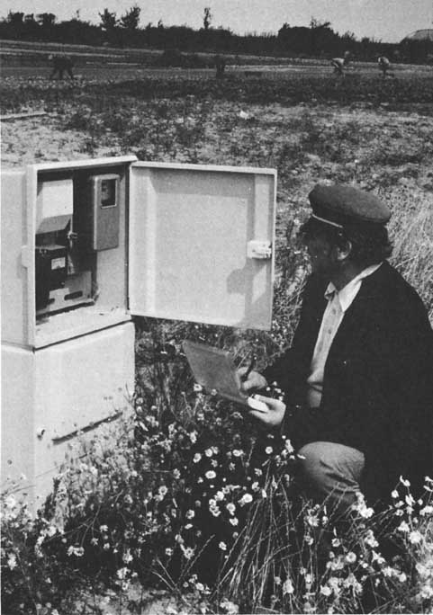
Figure 12. À l'extérieur du laboratoire, en plein champ... (Cl. EDF)
[27]
au monde. C'est là le problème des avenues à deux voies que nous avons signalé depuis le début de cette présentation. Les mobiles immuables permettent de mobiliser le monde en créant des allers et des retours ; encore faut-il que les chemins ne soient pas interrompus. La plus petite incertitude dans l'instrument (Pinch, ce numéro), le plus petit doute sur la fiabilité de l'inscription (Shapin, ce numéro), la plus petite trahison dans la longue chaîne qui va du questionnaire au chiffre, et voilà que celui qui croyait tenir le monde dans ses mains ne tient plus qu'un morceau de papier gribouillé. À l'histoire des centres de calcul, il faut donc ajouter l'histoire des réseaux métrologiques qui assurent la constance des constantes, justement, et maintiennent ainsi la supériorité difficilement acquise de ceux qui comptent, dans tous les sens du mot.

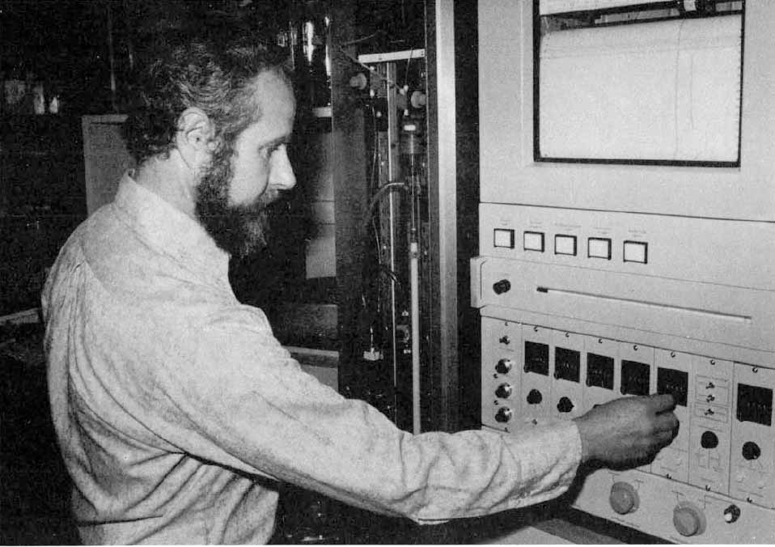
Figure 13… comme à l'intérieur, les mêmes gestes pour entretenir les longues chaînes d'inscription.

Un chiffre fera comprendre l'ampleur du problème et l'étendue de nos ignorances. Hunter estime à 6% du produit national brut les sommes dépensées aux États-Unis pour maintenir les chaînes métrologiques primaires (1980). Aussi flou que soit ce chiffre, c'est déjà trois fois l'ensemble des dépenses de recherche et développement. On sait que l'étude magistrale de Machlup (1962) donne des chiffres beaucoup plus élevés pour l'entretien, la maintenance et, si l'on peut dire, la reproduction élargie de ce qu'il appelle l'économie de l'information. Pour décider ce que nous avons sur nos comptes en banque, ce que nous devons et ce qu'on nous doit (c'est-à-dire la simple définition des agents économiques), cela nécessite déjà une gigantesque machine à prélever ou à traiter de l'information. Sans elle, c'est-à-dire sans la multiplicité des instruments de mesure, des dossiers, des réseaux de communication, l'existence de tel ou tel agent économique est tout simplement indécidable. Les économistes comme les sociologues ou comme les épistémologues oublient toujours les causes de leurs certitudes. Ils l'attribuent à des vues de l'esprit ou à des structures, sans se rendre compte qu'ils bafouillent dès qu'ils n'ont plus les yeux rivés sur un instrument de mesure.
Cette présence des instruments, présence qui permet à la fois le prélèvement et l'application de la trace, se retrouve, sans que nous nous en rendions compte, dans tous les aspects de la vie quotidienne. Sans regarder nos montres, nous ne pouvons dire exactement le temps ; sans lire sur l'écran à cristaux liquides de la balance le poids et le prix des saucisses que nous achetons, nous sommes incapables de finir la longue dispute qui pourrait commencer avec notre boucher ; sans regarder le chiffre de la course au taximètre, nous sommes incapables de vérifier si le chauffeur de taxi nous trompe ou a raison. Partout, dans tous les détails de nos vies, dès que nous ne sommes plus familiers avec ceux à qui nous parlons, le recours aux inscriptions de toutes sortes permet de résoudre les contradictions (voir de Noblet, 1983). De chaque inscription part un long réseau, parfois interrompu par la fraude, qui nous mène toujours à quelque centre de calcul (centre des impôts, chaîne du temps, chaîne des poids et mesures, administration, etc.).
Le lecteur comprendra, je l'espère, où nous voulons en venir dans ce numéro. On a beaucoup parlé pour décrire nos sociétés de désenchantement, de rationalisation, de bureaucratisation. On a vu notre histoire comme celle d'une scientifisation croissante, d'une montée inéluctable des « rapports [28] marchands », de l'abstraction de l'argent, voire de la « déter-ritorialisation ». Tous ces termes supposent que l'esprit scientifique est dans l'esprit, que la rationalité croît dans les têtes, que les rapports marchands rendent nos pensées indifférenciées. Curieusement, comme ce préjugé est encore plus fort chez ceux qui critiquent cet état de choses, le résultat est une belle unanimité sur le désenchantement et l'indifférenciation, caractéristiques de nos sociétés industrielles, de notre modernité et, pour faire bon poids, de notre postmodernité...
Les études ici rassemblées indiquent une tout autre direction. Nous ne parvenons à obtenir quelques certitudes fragiles qu'en extrayant quelques mobiles immuables, en les faisant courir le long d'étroits réseaux entretenus à grands frais, interrompus au moindre relâchement de la vigilance. L'esprit qui s'applique, en fin de parcours, à ces traces superposées n'est en rien plus sûr, plus désenchanté, plus rigoureux, plus rationnel ; on peut seulement dire qu'il s'applique à ces traces au lieu d'embrasser la complexe réalité, et que, grâce à l'une des sept ruses résumées plus haut, il gagne parfois de la force, force qu'il ne peut exercer qu'aussi longtemps que les chaînes qui lui permettent de retourner au point de départ ne sont pas coupées. Pour le dire de façon plus philosophique, l'équivalence n'est jamais supposée a priori, dans les études qui vont suivre ; elle s'obtient comme un résultat provisoire du montage d'un instrument. Pour le dire encore d'une façon plus anthropologique, il n'y a pas de monde moderne que l'on pourrait distinguer « des autres ». Le monde moderne est une « vue de l'esprit », comme la science, ou l'économie, ou le capitalisme. C'est ce que l'esprit croit voir lorsqu'il oublie qu'il ne voit que des traces et des dossiers au bout d'instruments coûteux à mettre en place et à maintenir. Il y a de nombreuses distinctions, certes, mais aucune n'est aussi fabuleuse que le grand partage entre la raison et la croyance, entre le capitalisme et l'économie primitive.
Même la précédente phrase est encore trop affirmative. Nous espérons seulement convaincre les lecteurs que nous savons au fond fort peu de chose sur les façons dont nous savons. C'est cette soudaine humilité qui nous donne à tous envie de continuer cette anthropologie comparée des sciences, des techniques et des organisations.

Note.

Une version anglaise de cet article est à paraître dans Knowledge and Society : Studies in the sociology of culture, Past and Present, H. Kuclick (editor). Jai Press, 1985.
Je remercie les très nombreux collègues qui, par leur continuel scepticisme, m'ont obligé à lire la littérature ici présentée.

Bibliographie.

Alpers Svetlana (1983), The Art of Describing : Dutch Art in the 17th Century, U. of Chicago P. Chicago.
Augé Marc (1975), Théorie des pouvoirs et idéologie, Hermann, Paris.
Aymonin Gérard G. (1981), « L'Herbier de Lamarck », Rev. His. Sc. XXIV, n° 1, pp. 25-58.
Bachelard Gaston (1934), Le Nouvel Esprit scientifique, PUF, Paris. http://dx.doi.org/doi:10.1522/030331551
Bachelard Gaston (1967), La Formation de l'esprit scientifique, Vrin, Paris. http://dx.doi.org/doi:10.1522/030331552
Baxandall Michael (1972), Painting and Experience in Fifteenth-Century Italy, Oxford U.P. Oxford
Baynes Ken, Pugh Francis (1981), The Art of the Engineer, Lutherword Press, Guildford Sussex.
Berry Michel (1983), Une technologie invisible ? L'impact des instruments de gestion sur l'évolution des rapports humains, Ecole polytechnique, Centre de recherche en gestion, Paris.
Bertin Jacques (1973), Sémiologie graphique, Mouton, Paris.
Bloor David (1975), Knowledge and Social Imagery. Sociologie de la logique, trad. fr. 1982, Routledge-Pandore, London-Paris.
Booker P. J. (1979), A History of Engineering Drawing, Northgate Publ. Co. London.
Bourdieu Pierre (1972), Esquisse d'une théorie de la pratique, Droz, Genève.
Braudel Fernand (1979), Civilisation matérielle, économie et capitalisme, Armand Colin, Paris.
Callon Michel, Latour Bruno (1981), Unscrewing the Big Leviathan, in Knorr K. et Cicourel A. (eds).
Callon Michel, Law John, Rip Arie, editors (1985), Texts and their Powers, Macmillan, Londres.
Cole X., Scribner S. (1974), Culture. Thought a Psychological Introduction, Wiley & Sons, New York.
Collectif musée du louvre (1984), Dessins et Science, catalogue de l'exposition.
Constant Edward W. (1983), « Scientific Theory and Technolo Testabilify : Science Dynamometer and Water Turbine in the 19th, » Tech, and Cul., vol 24/2, pp. 183-198.
Dagognet François (1969), Tableaux et langages de la chimie, Le Seuil, Paris.
Dagognet François (1973), Écriture et iconographie, Vrin, Paris.
Dagognet François (1984), Philosophe de l'image, Vrin, Paris.
Deforge Yves (1981), Le Graphisme technique. Son histoire et son enseignement, Champ Vallon, Le Creusot.
De Noblet Jocelyn (1983), « La Mesure dans la vie quotidienne », Culture technique, n° 9, février.
Derrida Jacques (1967), De la grammatologie, Minuit, Paris.
Drake Stillmann (1970), Galileo Studies Personality Tradition and Revolution, Ann-Arbor, U.P., Ann-Arbor.
Edgerton Samuel (1976), Renaissance Discovery of Linear Perspective, Harper and Row, New York.
Edgerton Samuel (1980), The Renaissance Artist as a Quantifier, in M.A. Hagen (editor), Mines.
Eisenstein Elizabeth (1979), Tbe Printing Press as an Agent of Change, Cambridge U.P. Cambridge.
Engel F., Garnier P. (1981), Le Contrôle de gestion en univers administratif, Centre de Gestion Sri., Paris ENSMP.
Fabian Johannes (1983), Time and the Other How Anthropology Makes its Object, Columbia U. Press, New York.
Ferguson Eugène (1977), « The Mind's Eye Nonverbal Thought in Technology », Science 197, p. 827.
Foucault Michel (1963), Naissance de la clinique : une archéologie du regard médical, P.U.F., Paris.
Foucault Michel (1966), Les Mots et les choses, Gallimard, Paris.
Foucault Michel (1975), Surveiller et punir, Gallimard, Paris.
Fourquet François (1980), Les Comptes de la puissance, Encres, Paris, Galerie Nationale du Grand Palais.
GaRFINkel Harry (1967), Studies in Ethnomethodology, Prentice Hall, New Jersey.
Gille Bertrand (1980), Les Mécaniciens grecs : la naissance de la technologie, Le Seuil, Paris.
Goody Jack (1977), The Domestication of the Savage Mind, Cambridge U.P., Cambridge.
Goody Jack (1979), La Raison graphique, Editions de Minuit, Paris.
Ginzburg Carlo (1980), « Signes, traces, pistes », Le Débat n° 6, p. 2-44.
Havelock Eric B. (1980), Aux origines de la civilisation écrite en Occident, Maspéro, Paris.
[29]
Hills R., Pacey A. J. (1982), « The Measurement of Power in Early Steam Driven Textile Mills », Tecb. and Cult., vol. 13, n° 1, p. 25.
Hunter J. S., « The National System of Scientific Measurement », Science, 210, pp. 869-874.
Hutchins E. (1980), Culture and Inference a Trobriand Case Study, Harvard U.P., Cambridge.
Ivins Williams M. (1953), Prints and Visual Communications, Harvard U.P., Cambridge Mass.
Ivins Williams M. (1973), On the Rationalisation of Sight (Foreword), De Capo Press and Plenum Press, New York.
Knorr Karin (1981), The Manufacture of Knowledge an Essay on tbe Constructivist and Contextual Nature of Science, Pergamon Press, Oxford.
Knorr Karin, Cicourel Aron editors (1981), Toward an Integration of Micro and Macro Sociologies, Routledge, London.
Koyre Alexandre (1966), Etudes galiléennes, Hermann, Paris.
Landes David (1983), Révolution in Time : Clock and the Making of the Modern World, Harvard U.P., Cambridge Mass.
La Perouse Jean-François, Voyages autour du monde, Michel de l'Ormeraie, Paris.
Latour Bruno, Bastide Françoise (1985), « Fact and Fiction Writing » in « Callon M., Law J. and Rip A. editors », Texts and their powers.
Latour Bruno, Woolgar Steve (1979), Laboratory Life the Social Construction of scientific facts, Sage London, Los Angeles.
Latour Bruno (1983), « Comment redistribuer le grand partage ? », Revue de Synthèse, vol. 110, avril-juin.
Latour Bruno (1984), Les Microbes : guerre et paix, suivi de Irréductions, A.-M. Métailié, coll. Pandore, Paris.
Leroi-Gourhan André (1964), Le Geste et la parole, tomes I et II, Albin Michel, Paris.
Lestel Dominique, Mode de raisonnement et processus cognitif dans un laboratoire de biologie, DEA, EHESS.
Lévi-Strauss Claude (1962), La Pensée sauvage, Pion, Paris.
Livingstone Eric (1983), An Ethnomethodological Investigation of the Foundations of Mathematics, Thesis for the PhD UCLA, Los Angeles.
Lynch Michael (1984), Discipline and the Material Form of Images an Analysis of Scientific Visibility, Soc. Stud. of Sc. in print.
Machlup Fritz (1962), The Production and Distribution of Knowledge in the United States, Princeton U.P., Princeton.
Marey Jules (1880), La Méthode graphique, Masson, Paris.
Mc Neil William (1982), The Pursuit of Power Technology Armed Forces and Society Since A.D. 1000, U. of Chicago P., Chicago.
Mukerji Shandra (1983), From Graven Images Patterns of Modern Materialism, Columbia U.P., New York.
Ong Walter (1971), Rhetoric Romance and the New Technology, Cornell U.P., Ithaca.
Ong Walter J. (1982), Orality and Literacy : the Technologizing of the Word, Methuen, Londres.
Perret-Clermont Anne-Nelly (1979), La Construction de l'intelligence dans l'interaction sociale, Peter Lang, Berne.
Piaget Jean, Garcia Rolando (1983), Psychogenèse et histoire des sciences, Flammarion, Paris.
Poitou Jean-Pierre (1984), « Dessin technique et division du travail », Culture technique n° 12, mars, pp. 197-209.
Rudwick Martin (1976), « The Emergence of a Visual Language for Geological Science : 1760-1840 », History of Science, XIV, pp. 148-195.
Saint-Aubain Jean-Paul (sous la direction de) (1985), Architectures et représentations, ministère de la Culture, Paris.
Simon Herbert (1982), « Cognitive Processes of Experts and Novices », Cahiers de la Fond. Arch. Jean Piaget, n° 2-3, pp. 154-178.
Stafford Barbara (1984), Voyage into Substance, The MIT. Press, Cambridge Mass.
Star Susan L. (1983), « Simplification in Scientific Work : an Example from Neuroscience Research », in Soc. St. of Sc, 13, pp. 205-228.
Traweek Sharon, Uptime, Downtime and Power ; An ethnology of the Particle Physics Community in Japan and the United States, Princeton U.P., Princeton, à paraître.
Vygotsky L. S. (1978), Mind in Society the Development of Higher Psychological Processes, Harvard U.P., Cambridge Mass.
WILSON Bryan R. editor (1970), Rationality, Blackwell, Oxford.
Wisan Winifred L. (1984), « Galileo and the Process of Scientific Creation », ISIS, vol. 75, n° 277, pp. 269-286.
Woolf Patricia (1975), « The Second Messenger Informal Communication in Cyclic AMP Research », Minerva, vol. 13 3-
Zerubavel E. (1982), « The Standardisation of Time a Socio-Historical Perspective », American Sociological Review, vol. 88, n° 1, pp. 1-29.

Fin du texte

